**«УТВЕРЖДАЮ»**

**Глава Каменского сельского поселения Увельского муниципального района**

**области**

Глава

Каменского сельского поселения

Увельского муниципального района

области

С.Н. Титов

2020 г.

Схема водоснабжения и водоотведения

№ ТО-28-СВ.270-18

Каменского сельского поселения

Увельского района Челябинской области

2020 г.

*Схема водоснабжения и водоотведения Каменского сельского поселения Увельского* *_района*

***Челябинской области*** СОДЕРЖАНИЕ

ВВЕДЕНИЕ 7

I. СХЕМА ВОДОСНАБЖЕНИЯ СЕЛЬСКОГО ПОСЕЛЕНИЯ 8

1. Технико-экономическое состояние централизованных систем водоснабжения поселения 8
   1. Описание системы и структуры водоснабжения поселения и деление территории поселения на эксплуатационные зоны 8
      1. Описание системы водоснабжения 8
      2. Структура системы водоснабжения 9
      3. Деление территории поселения на эксплуатационные зоны 11
   2. Описание территорий поселения не охваченных централизованными системами водоснабжения 12
   3. Описание технологических зон водоснабжения, зон централизованного и нецентрализованного водоснабжения (территорий, на которых водоснабжение осуществляется с использованием централизованных и нецентрализованных систем горячего водоснабжения, систем холодного водоснабжения соответственно) и перечень централизованных систем водоснабжения 13
   4. Описание результатов технического обследования централизованных систем водоснабжения 14
      1. Описание состояния существующих источников водоснабжения и водозаборных сооружений 14
      2. Описание существующих сооружений очистки и подготовки воды, включая оценку соответствия применяемой технологической схемы водоподготовки требованиям обеспечения нормативов качества воды 18
      3. Описание состояния и функционирования существующих насосных централизованных станций, в том числе оценку энергоэффективности подачи воды, которая оценивается как соотношение удельного расхода электрической энергии, необходимой для подачи установленного объема воды, и установленного уровня напора (давления) 18
      4. Описание состояния и функционирования водопроводных сетей систем водоснабжения, включая оценку величины износа сетей и определение возможности обеспечения качества воды в процессе транспортировки по этим сетям 19
      5. Описание существующих технических и технологических проблем, возникающих при водоснабжении поселений, анализ исполнения предписаний органов, осуществляющих государственный надзор, муниципальный контроль, об устранении нарушений, влияющих на качество и безопасность воды 19
      6. Описание централизованной системы горячего водоснабжения с использованием закрытых систем горячего водоснабжения, отражающее технологические особенности указанной системы 20
   5. Описание существующих технических и технологических решений по предотвращению замерзания воды применительно к территории распространения вечномерзлых грунтов 21
   6. Перечень лиц, владеющих на праве собственности или другом законном основании объектами централизованной системы водоснабжения, с указанием принадлежащих этим лицам таких объектов (границ зон, в которых расположены такие объекты) 21
2. Направления развития централизованных систем водоснабжения 22
   1. Основные направления, принципы, задачи и целевые показатели развития централизованных систем водоснабжения 22
   2. Различные сценарии развития централизованных систем водоснабжения в зависимости от различных сценариев развития поселений 23

2

*Схема водоснабжения и водоотведения Каменского сельского поселения Увельского* *_района*

Челябинской области

1. Баланс водоснабжения и потребления горячей, питьевой, технической воды 24
   1. Общий баланс подачи и реализации воды, включая анализ и оценку структурных составляющих потерь горячей, питьевой, технической воды при ее производстве и транспортировке 24
   2. Территориальный баланс подачи горячей, питьевой, технической воды по технологическим зонам водоснабжения (годовой и в сутки максимального водопотребления) 25
   3. Структурный баланс реализации горячей, питьевой, технической воды по группам абонентов с разбивкой на хозяйственно-питьевые нужды населения, производственные нужды юридических лиц и другие нужды поселений (пожаротушение, полив и др.) 26
   4. Сведения о фактическом потреблении населением горячей, питьевой, технической воды исходя из статистических и расчетных данных и сведений о действующих нормативах потребления коммунальных услуг 28
   5. Описание существующей системы коммерческого учета горячей, питьевой, технической воды и планов по установке приборов учета 28
   6. Анализ резервов и дефицитов производственных мощностей системы водоснабжения поселения 29
   7. Прогнозные балансы потребления горячей, питьевой, технической воды на срок не менее 10 лет с учетом различных сценариев развития поселений, рассчитанные на основании расхода горячей, питьевой, технической воды в соответствии со СНиП 2.04.02-84 и СНиП 2.04.01-85, а также исходя из текущего объема потребления воды населением и его динамики с учетом перспективы развития и изменения состава и структуры застройки 29
   8. Описание централизованной системы горячего водоснабжения с использованием закрытых систем горячего водоснабжения, отражающее технологические особенности указанной системы 31
   9. Сведения о фактическом и ожидаемом потреблении горячей, питьевой, технической воды (годовое, среднесуточное, максимальное суточное) 31
   10. Описание территориальной структуры потребления горячей, питьевой, технической воды, которую следует определять по отчетам организаций, осуществляющих водоснабжение, с разбивкой по технологическим зонам 32
   11. Прогноз распределения расходов воды на водоснабжение по типам абонентов, в том числе на водоснабжение жилых зданий, объектов общественно-делового назначения, промышленных объектов, исходя из фактических расходов горячей, питьевой, технической воды с учетом данных о перспективном потреблении горячей, питьевой, технической воды абонентами 33
   12. Сведения о фактических и планируемых потерях горячей, питьевой, технической воды при ее транспортировке (годовые, среднесуточные значения) 34
   13. Перспективные балансы водоснабжения и водоотведения (общий - баланс подачи и реализации горячей, питьевой, технической воды, территориальный - баланс подачи горячей, питьевой, технической воды по технологическим зонам водоснабжения, структурный - баланс реализации горячей, питьевой, технической воды по группам абонентов) 35
   14. Расчет требуемой мощности водозаборных и очистных сооружений исходя из данных о перспективном потреблении горячей, питьевой, технической воды и величины потерь горячей, питьевой, технической воды при ее транспортировке с указанием требуемых объемов подачи и потребления горячей, питьевой, технической воды, дефицита (резерва) мощностей по

технологическим зонам с разбивкой по годам 37

* 1. Наименование организации, которая наделена статусом гарантирующей организации 38

1. Предложения по строительству, реконструкции и модернизации объектов централизованных

систем водоснабжения 39

* 1. Перечень основных мероприятий по реализации схем водоснабжения с разбивкой по годам . 39
  2. Технические обоснования основных мероприятий по реализации схем водоснабжения, в том числе гидрогеологические характеристики потенциальных источников водоснабжения, санитарные характеристики источников водоснабжения, а также возможное изменение указанных

3

*Схема водоснабжения и водоотведения Каменского сельского поселения Увельского* *_района*

*Челябинской области*

характеристик в результате реализации мероприятий, предусмотренных схемами водоснабжения и

водоотведения 40

* 1. Сведения о вновь строящихся, реконструируемых и предлагаемых к выводу из эксплуатации объектах системы водоснабжения 43
  2. Сведения о развитии систем диспетчеризации, телемеханизации и систем управления режимами водоснабжения на объектах организаций, осуществляющих водоснабжение 43
  3. Сведения об оснащенности зданий, строений, сооружений приборами учета воды и их применении при осуществлении расчетов за потребленную воду 43
  4. Описание вариантов маршрутов прохождения трубопроводов (трасс) по территории поселения, городского округа и их обоснование 43
  5. Рекомендации о месте размещения насосных станций, резервуаров, водонапорных башен .... 43
  6. Границы планируемых зон размещения объектов централизованных систем горячего водоснабжения, холодного водоснабжения 43
  7. Карты (схемы) существующего и планируемого размещения объектов централизованных систем горячего водоснабжения, холодного водоснабжения 44

1. Экологические аспекты мероприятий по строительству, реконструкции и модернизации объектов централизованных систем водоснабжения 44
   1. Меры по предотвращению вредного воздействия на водный бассейн предлагаемых к строительству и реконструкции объектов централизованных систем водоснабжения при сбросе (утилизации) промывных вод 44
   2. Меры по предотвращению вредного воздействия на окружающую среду при реализации мероприятий по снабжению и хранению химических реагентов, используемых в водоподготовке (хлор и др.) 44
2. Оценка объемов капитальных вложений в строительство, реконструкцию и модернизацию объектов централизованных систем водоснабжения 44
3. Целевые показатели развития централизованных систем водоснабжения 47
   1. Показатели качества соответственно горячей и питьевой воды 47
   2. Показатели надежности и бесперебойности водоснабжения 48
   3. Показатели качества обслуживания абонентов 49
   4. Показатели эффективности использования ресурсов, в том числе сокращения потерь воды при транспортировке 50
   5. Соотношение цены реализации мероприятий инвестиционной программы и их эффективности

* улучшение качества воды 50
  1. Иные показатели, установленные федеральным органом исполнительной власти, осуществляющим функции по выработке государственной политики и нормативно-правовому регулированию в сфере жилищно-коммунального хозяйства 51

1. Перечень выявленных бесхозяйных объектов централизованных систем водоснабжения (в

случае их выявления) и перечень организаций, уполномоченных на их эксплуатацию 51

1. СХЕМА ВОДООТВЕДЕНИЯ СЕЛЬСКОГО ПОСЕЛЕНИЯ 52
2. Существующее положение в сфере водоотведения поселения 52
   1. Описание структуры системы сбора, очистки и отведения сточных вод на территории поселения, городского округа и деление территории поселения, городского округа на эксплуатационные зоны 52
   2. Описание результатов технического обследования централизованной системы водоотведения, включая описание существующих канализационных очистных сооружений, в том числе оценку соответствия применяемой технологической схемы очистки сточных вод требованиям обеспечения нормативов качества очистки сточных вод, определение существующего дефицита (резерва) мощностей сооружений и описание локальных очистных сооружений, создаваемых абонентами 52

4

*Схема водоснабжения и водоотведения Каменского сельского поселения Увельского* *_района*

*Челябинской области*

* 1. Описание технологических зон водоотведения, зон централизованного и нецентрализованного водоотведения (территорий, на которых водоотведение осуществляется с использованием централизованных и нецентрализованных систем водоотведения) и перечень централизованных систем водоотведения 52
  2. Описание технической возможности утилизации осадков сточных вод на очистных сооружениях существующей централизованной системы водоотведения 52
  3. Описание состояния и функционирования канализационных коллекторов и сетей, сооружений на них, включая оценку их износа и определение возможности обеспечения отвода и очистки сточных вод на существующих объектах централизованной системы водоотведения 53
  4. Оценка безопасности и надежности объектов централизованной системы водоотведения и их управляемости 53
  5. Оценка воздействия сбросов сточных вод через централизованную систему водоотведения на окружающую среду 53
  6. Описание территорий сельского поселения, не охваченных централизованной системой водоотведения 54
  7. Описание существующих технических и технологических проблем системы водоотведения поселения, городского округа 54

1. Балансы сточных вод в системе водоотведения 55
   1. Баланс поступления сточных вод в централизованную систему водоотведения и отведения стоков по технологическим зонам водоотведения 55
   2. Оценку фактического притока неорганизованного стока (сточных вод, поступающих по поверхности рельефа местности) по технологическим зонам водоотведения 56
   3. Сведения об оснащенности зданий, строений, сооружений приборами учета принимаемых сточных вод и их применении при осуществлении коммерческих расчетов 56
   4. Результаты ретроспективного анализа за последние 10 лет балансов поступления сточных вод в централизованную систему водоотведения по технологическим зонам водоотведения и по поселениям, городским округам с выделением зон дефицитов и резервов производственных мощностей 56
   5. Прогнозные балансы поступления сточных вод в централизованную систему водоотведения и отведения стоков по технологическим зонам водоотведения на срок не менее 10 лет с учетом различных сценариев развития поселений, городских округов 56
2. Прогноз объема сточных вод 57
   1. Сведения о фактическом и ожидаемом поступлении сточных вод в централизованную систему водоотведения 57
   2. Описание структуры централизованной системы водоотведения (эксплуатационные и технологические зоны) 57
   3. Расчет требуемой мощности очистных сооружений исходя из данных о расчетном расходе сточных вод, дефицита (резерва) мощностей по технологическим зонам сооружений водоотведения с разбивкой по годам 58
   4. Результаты анализа гидравлических режимов и режимов работы элементов централизованной системы водоотведения 59
   5. Анализ резервов производственных мощностей очистных сооружений системы водоотведения и возможности расширения зоны их действия 59
3. Предложения по строительству, реконструкции и модернизации (техническому перевооружению) объектов централизованной системы водоотведения 59
   1. Основные направления, принципы, задачи и целевые показатели развития централизованной системы водоотведения 59
   2. Перечень основных мероприятий по реализации схем водоотведения с разбивкой по годам, включая технические обоснования этих мероприятий 60
   3. Технические обоснования основных мероприятий по реализации схем водоотведения 60

5

*Схема водоснабжения и водоотведения Каменского сельского поселения Увельского* *_района*

*Челябинской области*

* 1. Сведения о вновь строящихся, реконструируемых и предлагаемых к выводу из эксплуатации объектах централизованной системы водоотведения 60
  2. Сведения о развитии систем диспетчеризации, телемеханизации и об автоматизированных системах управления режимами водоотведения на объектах организаций, осуществляющих водоотведение 60
  3. Описание вариантов маршрутов прохождения трубопроводов (трасс) по территории поселения, городского округа, расположения намечаемых площадок под строительство

сооружений водоотведения и их обоснование 60

4.7 Границы и характеристики охранных зон сетей и сооружений централизованной системы

водоотведения 60

1. Границы планируемых зон размещения объектов централизованной системы водоотведения 60
2. Экологические аспекты мероприятий по строительству и реконструкции объектов централизованной системы водоотведения 61
   1. Сведения о мероприятиях, содержащихся в планах по снижению сбросов загрязняющих веществ, иных веществ и микроорганизмов в поверхностные водные объекты, подземные водные объекты и на водозаборные площади 61
   2. Сведения о применении методов, безопасных для окружающей среды, при утилизации осадков сточных вод 61
3. Оценка потребности в капитальных вложениях в строительство, реконструкцию и модернизацию объектов централизованной системы водоотведения 62
4. Целевые показатели развития централизованной системы водоотведения 62
5. Перечень выявленных бесхозяйных объектов централизованной системы водоотведения (в

случае их выявления) и перечень организаций, уполномоченных на их эксплуатацию 62

Приложение 1. Схемы водоснабжения и водоотведения 63

6

*Схема водоснабжения и водоотведения Каменского сельского поселения Увельского* *_района*

*Челябинской области* ВВЕДЕНИЕ

Пояснительная записка составлена в соответствии с Постановлением Правительства Рос­сийской Федерации от 5 сентября 2013 г. N 782 г. Москва «О схемах водоснабжения и водоотве­дения», федеральным законом Российской Федерации от 7 декабря 2011 г. N 416-ФЗ «О водо­снабжении и водоотведении».

Целью разработки схем водоснабжения и водоотведения является обеспечение для абонен­тов доступности горячего водоснабжения, холодного водоснабжения и водоотведения с использо­ванием централизованных систем горячего водоснабжения, холодного водоснабжения и (или) во­доотведения, обеспечение горячего водоснабжения, холодного водоснабжения и водоотведения в соответствии с требованиями законодательства Российской Федерации, рационального водополь­зования, а также развитие централизованных систем водоснабжения и (или) водоотведения на ос­нове наилучших доступных технологий и внедрения энергосберегающих технологий.

Основой для разработки Схем водоснабжения и водоотведения Каменского сельского посе­ления до 2028 года являются:

* Г енеральный план сельского поселения;

-Постановление Правительства РФ от 30декабря 2012г. № 291 «О требованиях к схемам во­доснабжения и водоотведения, порядку их разработки и утверждения»

При разработке Схем водоснабжения и водоотведения использовались:

* документы территориального планирования, карты градостроительного зонирования, ма­териалы инженерно-геологических изысканий, публичные кадастровые карты и др.;
* данные о соответствии качества питьевой воды требованиям законодательства Российской Федерации о санитарно-эпидемиологическом благополучии человека.

7

*Схема водоснабжения и водоотведения Каменского сельского поселения Увельского* *_района*

*Челябинской области*

I. СХЕМА ВОДОСНАБЖЕНИЯ СЕЛЬСКОГО ПОСЕЛЕНИЯ 1. Технико-экономическое состояние централизованных систем водоснабжения поселения

1. Описание системы и структуры водоснабжения поселения и деление территории

поселения на эксплуатационные зоны

1. Описание системы водоснабжения

Муниципальное образование Каменское сельское поселение входит в состав муниципаль­ного образования Увельский район Челябинской области. Поселок Каменский является центром сельского поселения, в состав поселения входят:

п. Каменский, население 1954 чел.

п. Березовка, население 904 чел.

п. Зеленый лог, население 214 чел.

с. Кабанка, население 170 чел.

п. Подгорный, население 209 чел.

Водоснабжение населенных пунктов осуществляется подземными водами: артезианскими скважинами и местными колодцами. Поверхностные водозаборы отсутствуют. В настоящий мо­мент централизованными системами водоснабжения обеспечена большая часть территории сель­ского поселения. Водоподготовка не производится.

Централизованная система водоснабжения сельского поселения относится ко второй кате­гории и совмещает в себе хозяйственно-питьевой и технический водопровод.

Вводы водопровода предусмотрены в многоквартирные жилые дома, общественные и ком­мунальные здания, в здания производственной застройки. Часть населения, проживающего в ин­дивидуальных жилых домах так же имеет центральный водопровод. Остальное население, прожи­вающее в индивидуальных домах, для хозяйственно-бытовых нужд использует воду из уличных колонок либо из местных колодцев. По результатам лабораторных исследований качество воды в сельском поселении является удовлетворительным.

Сети водоснабжения находятся в п. Каменский, п. Березовка, п. Зеленый лог, с. Кабанка, п. Подгорный.

Централизованная система горячего водоснабжения на территории сельского поселения от­сутствует.

По территории населенных пунктов проложена разводящая сеть. Обсуживающей организа­цией является ООО «Каменское ЖКХ». Водоснабжение населенных пунктов осуществляется от скважин подземного водозабора разной степени износа.

В настоящее время на территории сельского поселения централизованная система хозяй­ственно-бытовой канализации отсутствует. Бытовые стоки от общественных, производственных и жилых зданий отводятся в выгребы, откуда специальным автотранспортом перевозятся в места переработки. Жилые дома без выгребов имеют надворные уборные с грунтовыми выгребными ямами, которые имеют недостаточную степень гидроизоляции, что приводит к загрязнению терри­тории. Канализационные очистные сооружения на территории сельского поселения отсутствует.

8

*Схема водоснабжения и водоотведения Каменского сельского поселения Увельского* *_района*

Челябинской области

Табл. 1- Характеристики системы холодного водоснабжения

|  |  |  |  |  |  |
| --- | --- | --- | --- | --- | --- |
| Система  водоснаб-  ^\жения  Населенныи^^  пункт | Конструкция | Степень  развитости | Тип | Обеспечиваемые  функции | Назначение |
| 1 | 2 | 3 | 4 | 5 | 6 |
| п. Каменский | Частично за­кольцованная с тупиковыми ответвлениями | развитая | централи­  зованная | -питьевые, -хозяйственные, -тушение пожаров, -полив приусадебных участков | хозяйственно­  питьевая,  противопожар­  ная |
| п. Березовка | Частично за­кольцованная с тупиковыми ответвлениями | развитая | централи­  зованная | -питьевые, -хозяйственные, -тушение пожаров, -полив приусадебных участков | хозяйственно­  питьевая,  противопожар­  ная |
| п. Зеленый лог | Частично за­кольцованная с тупиковыми ответвлениями | развитая | централи­  зованная | -питьевые, -хозяйственные, -тушение пожаров, -полив приусадебных участков | хозяйственно­  питьевая,  противопожар­  ная |
| с. Кабанка | Тупиковая | развитая | централи­  зованная | -питьевые, -хозяйственные, -тушение пожаров, полив приусадебных участков | хозяйственно­  питьевая,  противопожар­  ная |
| п. Подгорный | Тупиковая | развитая | централи­  зованная | -питьевые, -хозяйственные, -тушение пожаров, полив приусадебных участков | хозяйственно­  питьевая,  противопожар­  ная |

1. Структура системы водоснабжения

Централизованная система водоснабжения Каменского сельского поселения имеется в п. Каменский, п. Березовка, п. Зеленый лог, с. Кабанка, п. Подгорный.

Централизованная система водоснабжения п. Каменский обеспечивает хозяйственно­питьевое водопотребление:

* населения - 1954 чел в жилых домах;
* административно-деловых объектов:
* Администрации Каменского сельского поселения,
* учреждений образования:
* Муниципальное казенное общеобразовательное учреждение МКОУ Каменская СОШ

9

*Схема водоснабжения и водоотведения Каменского сельского поселения Увельского* *_района*

Челябинской области

* Муниципальное казенное дошкольное общеобразовательное учреждение МКДОУ Д/С №9
* объектов культуры и искусства:
* Каменский сельский Дом Культуры МКУК «Каменская СЦКС»
* библиотека;
* объектов здравоохранения и социального обеспечения:
* центр общей врачебной практики
* почтовое отделение связи;
* предприятий торговли и общественного питания:
* магазины;
* предприятий и учреждений коммунально-бытового обслуживания:
* электрическая распределительная узловая станция;
* производственные нужды:
* котельная;

Централизованная система водоснабжения п. Березовка обеспечивает хозяйственно­питьевое водопотребление:

* населения - 904 чел в жилых домах;
* административно-деловых объектов:
* нет
* учреждений образования:
* Муниципальное бюджетное общеобразовательное учреждение МКОУ Бере­зовская СОШ
* Муниципальное казенное дошкольное общеобразовательное учреждение МКДОУ Д/С №20
* объектов культуры и искусства:
* Дом Культуры;
* библиотека;
* объектов здравоохранения и социального обеспечения:
* фельдшерско-акушерский пункт (ФАП);
* предприятий торговли и общественного питания:
* магазины;

Централизованная система водоснабжения п. Зеленый лог обеспечивает хозяйственно­питьевое водопотребление:

* населения - 214 чел в жилых домах;
* административно-деловых объектов:
* нет
* учреждений образования:
* Муниципальное казенное дошкольное общеобразовательное учреждение МКДОУ Д/С №8
* объектов культуры и искусства:

10

*Схема водоснабжения и водоотведения Каменского сельского поселения Увельского* *_района*

*Челябинской области*

* Дом Культуры;
* библиотека;
* объектов здравоохранения и социального обеспечения:
* фельдшерско-акушерский пункт (ФАП);
* предприятий торговли и общественного питания:
* магазины;

Централизованная система водоснабжения с. Кабанка обеспечивает хозяйственно-питьевое водопотребление:

* населения - 170 чел в жилых домах;
* административно-деловых объектов:
* нет
* учреждений образования:
* нет
* объектов культуры и искусства:
* Дом Культуры;
* библиотека;
* объектов здравоохранения и социального обеспечения:
* фельдшерско-акушерский пункт (ФАП);
* предприятий торговли и общественного питания:
* магазины;

Централизованная система водоснабжения п. Подгорный обеспечивает хозяйственно­питьевое водопотребление:

* населения - 209 чел в жилых домах;
* административно-деловых объектов:
* нет
* учреждений образования:
* Муниципальное казенное дошкольное общеобразовательное учреждение Подгорненский филиал МКДОУ Д/С №9
* объектов культуры и искусства:
* Дом Культуры;
* библиотека;
* объектов здравоохранения и социального обеспечения:
* фельдшерско-акушерский пункт (ФАП);
* предприятий торговли и общественного питания:
* магазины;

1. Деление территории поселения на эксплуатационные зоны

Централизованная система холодного водоснабжения находится в единой зоне эксплуата­ционной ответственности обслуживающей организации на основании договора с администрацией Каменского сельского поселения. Водоснабжение и обслуживание систем в настоящий момент осуществляет ООО «Каменское ЖКХ».

11

*Схема водоснабжения и водоотведения Каменского сельского поселения Увельского* *_района*

*Челябинской области*

1. Описание территорий поселения не охваченных централизованными системами

водоснабжения

На данный момент в Каменском сельском поселении территории, не охваченные централи­зованной системой водоснабжения отсутствуют.

Площадь территории населенных пунктов Каменского сельского поселения составляет 1090,79 га. Характеристика территории приведена в табл. 2.

Табл. 2 - Площади территории, не охваченной централизованной системой водоснабжения*

|  |  |  |  |  |
| --- | --- | --- | --- | --- |
| №  пп | Площадь Населен-^^^^^ ный пункт | Общая,  Га | Без централизованной системы водоснабжения | |
| Га | (% от общ.) |
| 1. | п. Каменский | 470,38 | 50,00 | 10,6% |
| 2. | п. Березовка | 200,41 | 10,00 | 5,0% |
| 3. | п. Зеленый лог | 169,35 | 15,00 | 8,9% |
| 4. | с. Кабанка | 125,31 | 12,00 | 9,6% |
| 5. | п. Подгорный | 125,34 | 24,22 | 19,3% |
| Всего | | 1090,79 | 111,22 | 10,2% |

* - по данным космо- и аэрофотосъемочных материалов

Соотношение территорий сельского поселения, охваченных и неохваченных централизо­ванной системой водоснабжения приведены на рис. 1 .

* без централизованной системы водоснабжения, Га
* с централизованной ситемой водоснабжения, Га

Рис. 1 - Соотношение территорий сельского поселения, охваченных и не охваченных

централизованной системой водоснабжения

12

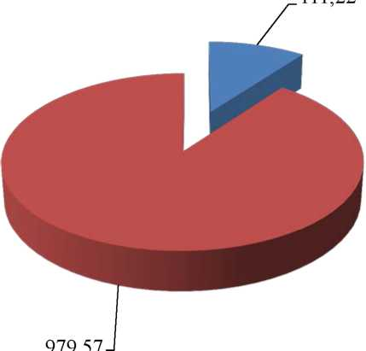

*Схема водоснабжения и водоотведения Каменского сельского поселения Увельского* *_района*

*Челябинской области*

1. Описание технологических зон водоснабжения, зон централизованного и нецентрализованного водоснабжения (территорий, на которых водоснабжение осуществляется с использованием централизованных и нецентрализованных систем горячего водоснабжения, систем холодного водоснабжения соответственно) и перечень

централизованных систем водоснабжения

Территория, охваченная системой централизованного холодного водоснабжения, находится в пределах п. Каменский, п. Березовка, п. Зеленый лог, с. Кабанка, п. Подгорный, где водопровод­ная сеть обеспечивает нормативные значения напора воды при подаче ее потребителям в соответ­ствии с расчетным расходом воды.

Каждая сеть имеет собственные скважины, системы технологически связаны между собой. Результаты обследования площади поселения приведены в табл. 3.

Табл. 3 - Площади территории, охваченные технологическими зонами с централизованной системой водоснабжения

|  |  |  |  |  |
| --- | --- | --- | --- | --- |
| №  п/п | Площадь Т ехнологи^^~-^^ ческая зона | Общая,  Га | С централизованной системой водоснабжения | |
| Га | (% от общ.) |
| 1. | п. Каменский | 470,38 | 420,38 | 89,4% |
| 2. | п. Березовка | 200,41 | 190,41 | 95,0% |
| 3. | п. Зеленый лог | 169,35 | 154,35 | 91,1% |
| 4. | с. Кабанка | 125,31 | 113,31 | 90,4% |
| 5. | п. Подгорный | 125,34 | 101,12 | 80,7% |
| Всего | | 1090,79 | 979,57 | 89,8% |

Соотношение территорий Каменского сельского поселения, охваченных централизованной системой водоснабжения по технологическим зонам приведено на рис. 2

* п. Каменский
* п. Березовка
* п. Зеленый лог
* с. Кабанка
* п. Подгорный

Рис. 2 - Соотношение территорий Каменского сельского поселения, охваченных централизованной системой водоснабжения по технологическим зонам

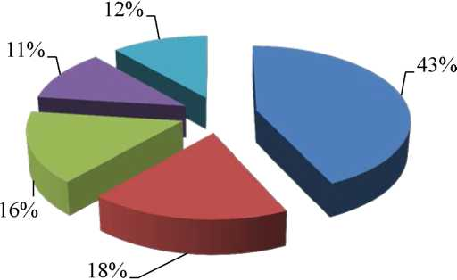

13

*Схема водоснабжения и водоотведения Каменского сельского поселения Увельского* *_района*

*Челябинской области*

1. Описание результатов технического обследования централизованных систем

водоснабжения

1. Описание состояния существующих источников водоснабжения и водозаборных

сооружений

Водоснабжение населенных пунктов осуществляется подземными водами: артезианскими скважинами и местными колодцами. Поверхностные водозаборы отсутствуют. В настоящий мо­мент централизованными системами водоснабжения обеспечена большая часть территории сель­ского поселения. Водоподготовка не производится.

Централизованная система водоснабжения сельского поселения относится ко второй кате­гории и совмещает в себе хозяйственно-питьевой и технический водопровод.

Вводы водопровода предусмотрены в многоквартирные жилые дома, общественные и ком­мунальные здания, в здания производственной застройки. Часть населения, проживающего в ин­дивидуальных жилых домах так же имеет центральный водопровод. Остальное население, прожи­вающее в индивидуальных домах, для хозяйственно-бытовых нужд использует воду из уличных колонок либо из местных колодцев. По результатам лабораторных исследований качество воды в сельском поселении является удовлетворительным.

Централизованная система горячего водоснабжения на территории сельского поселения от­сутствует.

По территории населенных пунктов проложена разводящая сеть. Обсуживающей организа­цией является ООО «Каменское ЖКХ». Водоснабжение населенных пунктов осуществляется от скважин подземного водозабора разной степени износа.

Табл. 4- Характеристика скважин Каменского сельского поселения

|  |  |  |  |
| --- | --- | --- | --- |
| № | Местонахождение скважины | Наименование сква­жины | Тип насосного обору­дования |
| 1 | п.Каменский | Скважина №4А | ЭЦВ 6-10-80 |
| 2 | п.Каменский | Скважина №4321 | ЭЦВ 6-10-80 |
| 3 | п.Каменский | Скважина №0305-В | ЭЦВ 6-10-80 |
| 4 | п.Березовка  2,4 км. к югу от поселка | Скважина №931-Ю | ЭЦВ 6-10-80 |
| 5 | п.Березовка, ул.Восточная, д.10 | Скважина | ЭЦВ 6-10-80 |
| 6 | п.Зеленый Лог, 800 м от села | Скважина №1100 | ЭЦВ 6-10-80 |
| 7 | с.Кабанка, ул.Набережная, 23 | Скважина | ЭЦВ 6-10-80 |
| 8 | п Подгорный, ул.Набережная, д.2А | Скважина №81 | ЭЦВ 6-10-80 |

Согласно нормативам, вода в колодцах Каменского сельского поселения является питьевой. Характеристика качества вод в распределительных сетях Каменского сельского поселения в сравнении с нормативами СанПиН 2.1.4.1074-01 приведена в табл. 5.

14

*Схема водоснабжения и водоотведения Каменского сельского поселения Увельского* *_района*

Челябинской области

Табл. 5 - Характеристика качества вод в распределительных сетях Каменского сельского поселения в сравнении с нормативами СанПиН 2.1.4.1074-01

|  |  |  |  |  |  |  |
| --- | --- | --- | --- | --- | --- | --- |
| №  п/п | Определяемые  показатели | Единица  измерения | Г игиениче- ский норма­тив | Результаты лабораторного анализа проб вод в распределительной сети в августе 2013 г. | | НД на метод исследований |
| Результат анализа | Погрешность |
| 1 | 2 | 3 | 4 | 5 | 6 | 7 |
| п. Каменский. Дата проведения исследований 03.10.2017 11:30 | | | | | | |
| 1 | Запах | баллы | 2 | 0 | - | ГОСТ Р 57164­2016 |
| 2 | Привкус | баллы | 2 | 0 | - | ГОСТ Р 57164­2016 |
| 3 | Цветность | градусы | 20 | 9 | 3 | ГОСТ Р 31868­2012 |
| 4 | Мутность | ЕМФ | не более 2,6 | менее 1 | 1,3 | ГОСТ Р 31868­2012 |
| 5 | Полифосфаты | мг/дм3 | не более 3,5 | 0,27 | 0,04 | ГОСТ 18309­72 |
| 6 | Водородный  показатель | ед. рН | 8-10 | 7,3 | 0,2 | ПНД  Ф14.1:2:3:4.12  1-97 |
| 7 | Общая минерали­зация | мг/дм3 | не более 1000 | 869 | 78 | 1  4  и? ^ Г-  4.  Ф1 |
| 8 | Общая жёсткость | мг-экв/дм3 | не более 7 | 4,3 | 0,4 | ГОСТ 31954­2012 |
| 9 | Аммиак | мг/дм3 | 1,5 | менее 0,5 | 0,4 | ГОСТ 33045­2014 |
| 10 | Нитраты (по NO3) | мг/дм3 | 45 | 7,9 | 0,9 | ГОСТ 33045­2014 |
| 11 | Железо (суммар­но) | мг/дм3 | 0,3 | менее 0,05 | - | ГОСТ 4011-72 |
| 12 | Сульфаты | мг/дм3 | 500 | 143 | 21 | ГОСТ 31940­2012 |
| 13 | Хлориды | мг/дм3 | 350 | 176,2 | 2,0 | ГОСТ 4245-72 |
| 14 | Фториды | мг/дм3 | не более 1,5 | 0,32 | 0,1 | ПНД  Ф14.1:2:3:4.17  9-02 |
| 15 | Мышьяк | мг/дм3 | не более 0,01 | менее 0,005 | - | ГОСТ 4152-89 |
| с. | | Кабанка. Дата проведения исследований 03.10.2017 11:30 | | | | |
| 1 | Запах | баллы | 2 | 0 | - | ГОСТ Р 57164­2016 |
| 2 | Привкус | баллы | 2 | 0 | - | ГОСТ Р 57164­2016 |
| 3 | Цветность | градусы | 20 | 8,7 | 3,5 | ГОСТ Р 31868­2012 |
| 4 | Мутность | ЕМФ | не более 2,6 | менее 1 | - | ГОСТ Р 31868­2012 |
| 5 | Полифосфаты | мг/дм3 | не более 3,5 | 0,140 | 0,022 | ГОСТ 18309­72 |
| 6 | Водородный  показатель | ед. рН | 8-10 | 7,3 | 0,2 | ПНД  Ф14.1:2:3:4.12  1-97 |

15

*Схема водоснабжения и водоотведения Каменского сельского поселения Увельского* *_района*

*Челябинской области*

|  |  |  |  |  |  |  |
| --- | --- | --- | --- | --- | --- | --- |
| №  п/п | Определяемые  показатели | Единица  измерения | Г игиениче- ский норма­тив | Результаты лабораторного анализа проб вод в распределительной сети в августе 2013 г. | | НД на метод исследований |
| Результат анализа | Погрешность |
| 1 | 2 | 3 | 4 | 5 | 6 | 7 |
| 7 | Общая минерали­зация | мг/дм3 | не более 1000 | 533 | 48 | ПНД  Ф14.1:2:4:.114-  97 |
| 8 | Общая жёсткость | мг-экв/дм3 | не более 7 | 4,0 | 0,4 | ГОСТ 31954­2012 |
| 9 | Аммиак | мг/дм3 | 1,5 | менее 0,05 | - | ГОСТ 33045­2014 |
| 10 | Нитраты (по NO3) | мг/дм3 | 45 | 7,6 | 0,9 | ГОСТ 33045­2014 |
| 11 | Железо (суммар­но) | мг/дм3 | 0,3 | менее 0,05 | - | ГОСТ 4011-72 |
| 12 | Сульфаты | мг/дм3 | 500 | 116 | 17 | ГОСТ 31940­2012 |
| 13 | Хлориды | мг/дм3 | 350 | 181 | 16 | ГОСТ 4245-72 |
| 14 | Фториды | мг/дм3 | не более 1,5 | 0,31 | 0,1 | ПНД  Ф14.1:2:3:4.17  9-02 |
| 15 | Мышьяк | мг/дм3 | не более 0,01 | менее 0,005 | - | ГОСТ 4152-89 |
| п. Березовка. Дата проведения исследований 03.10.2017 11:30 | | | | | | |
| 1 | Запах | баллы | 2 | 0 | - | ГОСТ Р 57164­2016 |
| 2 | Привкус | баллы | 2 | 0 | - | ГОСТ Р 57164­2016 |
| 3 | Цветность | градусы | 20 | 9,3 | 3,7 | ГОСТ Р 31868­2012 |
| 4 | Мутность | ЕМФ | не более 2,6 | менее 1 | - | ГОСТ Р 31868­2012 |
| 5 | Полифосфаты | мг/дм3 | не более 3,5 | 0,140 | 0,022 | ГОСТ 18309­72 |
| 6 | Водородный  показатель | ед. рН | 8-10 | 7,3 | 0,2 | ПНД  Ф14.1:2:3:4.12  1-97 |
| 7 | Общая минерали­зация | мг/дм3 | не более 1000 | 519 | 47 | ПНД  Ф14.1:2:4:.114-  97 |
| 8 | Общая жёсткость | мг-экв/дм3 | не более 7 | 2,9 | 0,26 | ГОСТ 31954­2012 |
| 9 | Аммиак | мг/дм3 | 1,5 | менее 0,05 | - | ГОСТ 33045­2014 |
| 10 | Нитраты (по NO3) | мг/дм3 | 45 | 6,6 | 0,9 | ГОСТ 33045­2014 |
| 11 | Железо (суммар­но) | мг/дм3 | 0,3 | менее 0,05 | - | ГОСТ 4011-72 |
| 12 | Сульфаты | мг/дм3 | 500 | 117 | 18 | ГОСТ 31940­2012 |
| 13 | Хлориды | мг/дм3 | 350 | 101,3 | 9,1 | ГОСТ 4245-72 |
| 14 | Фториды | мг/дм3 | не более 1,5 | 0,29 | 0,09 | ПНД  Ф14.1:2:3:4.17 |

16

*Схема водоснабжения и водоотведения Каменского сельского поселения Увельского* *_района*

Челябинской области

|  |  |  |  |  |  |  |
| --- | --- | --- | --- | --- | --- | --- |
| №  п/п | Определяемые  показатели | Единица  измерения | Г игиениче- ский норма­тив | Результаты лабораторного анализа проб вод в распределительной сети в августе 2013 г. | | НД на метод исследований |
| Результат анализа | Погрешность |
| 1 | 2 | 3 | 4 | 5 | 6 | 7 |
|  |  |  |  |  |  | 9-02 |
| 15 | Мышьяк | мг/дм3 | не более 0,01 | менее 0,005 | - | ГОСТ 4152-89 |
| п. Зеленый Лог. Дата проведения исследований 03.10.2017 11:30 | | | | | | |
| 1 | Запах | баллы | 2 | 0 | - | ГОСТ Р 57164­2016 |
| 2 | Привкус | баллы | 2 | 0 | - | ГОСТ Р 57164­2016 |
| 3 | Цветность | градусы | 20 | 9,7 | 3,9 | ГОСТ Р 31868­2012 |
| 4 | Мутность | ЕМФ | не более 2,6 | менее 1 | - | ГОСТ Р 31868­2012 |
| 5 | Полифосфаты | мг/дм3 | не более 3,5 | 0,27 | 0,04 | ГОСТ 18309­72 |
| 6 | Водородный  показатель | ед. рН | 8-10 | 7,3 | 0,2 | ПНД  Ф14.1:2:3:4.12  1-97 |
| 7 | Общая минерали­зация | мг/дм3 | не более 1000 | 774 | 70 | ПНД  Ф14.1:2:4:.114-  97 |
| 8 | Общая жёсткость | мг-экв/дм3 | не более 7 | 4,7 | 0,4 | ГОСТ 31954­2012 |
| 9 | Аммиак | мг/дм3 | 1,5 | менее 0,05 | - | ГОСТ 33045­2014 |
| 10 | Нитраты (по NO3) | мг/дм3 | 45 | 6,5 | 0,8 | ГОСТ 33045­2014 |
| 11 | Железо (суммар­но) | мг/дм3 | 0,3 | менее 0,05 | - | ГОСТ 4011-72 |
| 12 | Сульфаты | мг/дм3 | 500 | 129 | 19 | ГОСТ 31940­2012 |
| 13 | Хлориды | мг/дм3 | 350 | 249 | 22 | ГОСТ 4245-72 |
| 14 | Фториды | мг/дм3 | не более 1,5 | 0,32 | 0,10 | ПНД  Ф14.1:2:3:4.17  9-02 |
| 15 | Мышьяк | мг/дм3 | не более 0,01 | менее 0,005 | - | ГОСТ 4152-89 |
| п. Подгорный. Дата проведения исследований 03.10.2017 11:30 | | | | | | |
| 16 | Запах | баллы | 2 | 0 | - | ГОСТ Р 57164­2016 |
| 17 | Привкус | баллы | 2 | 0 | - | ГОСТ Р 57164­2016 |
| 18 | Цветность | градусы | 20 | 10,0 | 4,0 | ГОСТ Р 31868­2012 |
| 19 | Мутность | ЕМФ | не более 2,6 | менее 1 | - | ГОСТ Р 31868­2012 |
| 20 | Полифосфаты | мг/дм3 | не более 3,5 | менее 0,05 | - | ГОСТ 18309­72 |
| 21 | Водородный  показатель | ед. рН | 8-10 | 7,3 | 0,2 | ПНД  Ф14.1:2:3:4.12 |

17

*Схема водоснабжения и водоотведения Каменского сельского поселения Увельского* *_района*

*Челябинской области*

|  |  |  |  |  |  |  |
| --- | --- | --- | --- | --- | --- | --- |
| №  п/п | Определяемые  показатели | Единица  измерения | Г игиениче- ский норма­тив | Результаты лабораторного анализа проб вод в распределительной сети в августе 2013 г. | | НД на метод исследований |
| Результат анализа | Погрешность |
| 1 | 2 | 3 | 4 | 5 | 6 | 7 |
|  |  |  |  |  |  | 1-97 |
| 22 | Общая минерали­зация | мг/дм3 | не более 1000 | 631 | 57 | ПНД  Ф14.1:2:4:.114-  97 |
| 23 | Общая жёсткость | мг-экв/дм3 | не более 7 | 4,3 | 0,4 | ГОСТ 31954­2012 |
| 24 | Аммиак | мг/дм3 | 1,5 | менее 0,05 | - | ГОСТ 33045­2014 |
| 25 | Нитраты (по NO3) | мг/дм3 | 45 | 2,9 | 0,5 | ГОСТ 33045­2014 |
| 26 | Железо (суммар­но) | мг/дм3 | 0,3 | менее 0,05 | - | ГОСТ 4011-72 |
| 27 | Сульфаты | мг/дм3 | 500 | 121 | 18 | ГОСТ 31940­2012 |
| 28 | Хлориды | мг/дм3 | 350 | 205,6 | 2 | ГОСТ 4245-72 |
| 29 | Фториды | мг/дм3 | не более 1,5 | 0,34 | 0,11 | ПНД  Ф14.1:2:3:4.17  9-02 |
| 30 | Мышьяк | мг/дм3 | не более 0,01 | менее 0,005 | - | ГОСТ 4152-89 |

1. Описание существующих сооружений очистки и подготовки воды, включая оценку соответствия применяемой технологической схемы водоподготовки требованиям обеспечения

нормативов качества воды

Сооружения очистки и подготовки воды в Каменском сельском поселении отсутствуют.

1. Описание состояния и функционирования существующих насосных централизованных станций, в том числе оценку энергоэффективности подачи воды, которая оценивается как соотношение удельного расхода электрической энергии, необходимой для подачи установленного объема воды, и установленного уровня напора (давления)

Характеристики водозаборных сооружений с насосным оборудованием (глубинные насосы типа ЭЦВ) приведены в табл. 7.

Табл. 6- Устройства водозабора из подземных источников Каменского сельского поселения

|  |  |  |  |  |  |  |  |  |  |
| --- | --- | --- | --- | --- | --- | --- | --- | --- | --- |
| №  п/п | Расположение  скважины | Номер  сква­  жины | Пави­  льон | Цементаж приустье­вой пло­щадки | Отвод для заме­ра дебита | Тип  насоса | Мощность  насоса,  кВт | Глубина загрузки насоса, м | Тип  водо­  мера |
| 1 | 2 | 3 | 4 | 5 | 6 | 7 | 8 | 9 | 10 |
| 1 | п. Каменский | 7611-13 | есть | есть | нет | ЭЦВ 6­25-100 | 11 | 100 | нет |

18

*Схема водоснабжения и водоотведения Каменского сельского поселения Увельского* *_района*

Челябинской области

|  |  |  |  |  |  |  |  |  |  |
| --- | --- | --- | --- | --- | --- | --- | --- | --- | --- |
| 2 | п. Зеленый Лог | 1100 | есть | есть | нет | ЭЦВ 6­10-110 | 6 | 110 | нет |
| 3 | п. Березовка | 930-Ю | есть | есть | нет | ЭЦВ 6­10-140 | 6 | 140 | нет |
| 4 | п. Березовка | 931-Ю | есть | есть | нет | ЭЦВ 6­16-140 | 11 | 140 | нет |
| 5 | п. Подгорный | 81 | есть | есть | нет | ЭЦВ 6­6,5-100 | 5 | 100 | нет |
| 6 | п. Кабанка | б/н | есть | есть | нет | ЭЦВ 6­10-110 | 5,5 | 110 | нет |

1. Описание состояния и функционирования водопроводных сетей систем водоснабжения, включая оценку величины износа сетей и определение возможности обеспечения качества воды в процессе транспортировки по этим сетям

Сводная характеристика водопроводных сетей Каменского сельского поселения приведена в таблице 7.

Табл. 7- Сводная характеристика водопроводных сетей Каменского сельского поселения

|  |  |  |  |  |  |  |
| --- | --- | --- | --- | --- | --- | --- |
| №  п/п | Наименование  объекта | Протяженность,  п.м | Ду, мм | Материал | Глубина  заложения,  м | Фактический % износа |
| 1. | п. Каменский | 12 155 | 110, 125, 63, 50, 37 | полиэтилен | - | 35-60 |
| 2. | п. Березовка | 7 400 | 100, 63, 50, 32, 110, 20 | сталь, поли­этилен | - | 35-60 |
| 3. | п. Зеленый лог | 2 286 | 50, 32 | полиэтилен | - | 35 |
| 4. | с. Кабанка |  |  |  |  |  |
| 5. | п. Подгорный | 1 522 | 100 - 32 | сталь, поли­этилен | - | 35-60 |

Водопроводные сети, выполненные из полиэтилена, имеют не высокий процент износа, аварийность крайне малая, в связи с чем достигается обеспечение качества воды в процессе транс­портировки по этим сетям.

Стальные и чугунные водопроводы необходимо заменить на трубы из полиэтилена для обеспечения качества воды в процессе транспортировки по этим сетям.

1. Описание существующих технических и технологических проблем, возникающих при водоснабжении поселений, анализ исполнения предписаний органов, осуществляющих государственный надзор, муниципальный контроль, об устранении нарушений, влияющих на

качество и безопасность воды

Основные проблемы функционирования системы водоснабжения:

19

*Схема водоснабжения и водоотведения Каменского сельского поселения Увельского* *_района*

*Челябинской области*

* большой расход электрической энергии на отопление водонапорных башен и насосное оборудование;
* отсутствие теплоизоляции водонапорных башен;
* отсутствие станций обезжелезивания воды;
* высокая степень износа водопроводных сетей;
* забивание труб ржавчиной, быстрый износ насосного оборудования;
* отсутствие оборудования водозаборных сооружений приборами учета воды.

Водоснабжение поселения осуществляется от артезианских скважин, находящихся вблизи водонапорных башен, которые осуществляют избыточное давление для реализации воды потреби­телям и создают запас воды на часы пиковых потреблений. Сеть водоснабжения проложена по ос­новным магистралям и находится в удовлетворительном состоянии. Вода имеет хорошие органо­лептические свойства, но с небольшим содержанием железа.

Сети водоснабжения из станции, идущие по поселку, нуждаются в замене на современные материалы, из которого сделаны трубы (пластик). Для более качественного технологического цик­ла очистки воды рекомендуется замена фильтрующей загрузки, выстраивание соответствующей дренажной системы приема очищенной воды во входной коллектор водоснабжения. С учетом структуры населения, предполагается разделить водоснабжение по типу назначения.

В связи с длительным сроком эксплуатации водозаборных скважин, сетчатые фильтры по­следних подвержены кольматации железистыми соединениями. Старение скважин отражается на росте гидравлических сопротивлений и увеличении понижений динамического уровня воды.

Общая протяженность водопроводных сетей в населенных пунктах составляет 23,7 км, из них 10 % подлежат замене, т.к. находятся в неудовлетворительном состоянии. Для обеспечения более комфортной среды проживания населения проектом предлагается обеспечить централизо­ванной системой водоснабжения всех потребителей поселения.

Анализ существующих систем водоснабжения и водоотведения показал необходимость:

* повышения качества указания услуг водоснабжения посредством строительства станций водоочистки и приведение в нормативное состояние напорно-регулирующих сооружений;
* ликвидации непроизводительных расходов воды за счет организации коммерческого и технологического учета на водозаборных сооружениях;
* сокращения утечек и затрат на АВР при перекладке ветхих участков водопроводных се­тей;
* сокращения потребления электроэнергии, путем установки мало энергоемких насосов;
* утепления водонапорных башен.

Исполнения предписаний органов, осуществляющих государственный надзор, муници­пальный контроль, об устранении нарушений, влияющих на качество и безопасность воды, вы­полняется своевременно.

1. Описание централизованной системы горячего водоснабжения с использованием закрытых систем горячего водоснабжения, отражающее технологические особенности

указанной системы

Централизованные системы горячего водоснабжения на территории сельского поселения отсутствуют.

20

*Схема водоснабжения и водоотведения Каменского сельского поселения Увельского* *_района*

*Челябинской области*

1. Описание существующих технических и технологических решений по предотвращению замерзания воды применительно к территории распространения

вечномерзлых грунтов

В Каменском сельском поселении Увельского района Челябинской области территории распространения вечномерзлых грунтов отсутствуют.

1. Перечень лиц, владеющих на праве собственности или другом законном основании объектами централизованной системы водоснабжения, с указанием принадлежащих этим лицам таких объектов (границ зон, в которых расположены такие объекты)

Балансодержателем объектов централизованной системы водоснабжения на территории Каменского сельского поселения является Администрация Каменского сельского поселения.

21

*Схема водоснабжения и водоотведения Каменского сельского поселения Увельского* *_района*

*Челябинской области*

1. Направления развития централизованных систем водоснабжения
   1. Основные направления, принципы, задачи и целевые показатели развития централизованных систем водоснабжения

Развитие централизованных систем водоснабжения в Каменском сельском поселении обес­печивается путем реализации инвестиционных программ. Основным преимуществом использова­ния программно-целевого метода финансирования мероприятий заключаются в комплексном под­ходе к решению проблем и эффективном планировании и мониторинге результатов реализации программы.

В соответствии с постановлением Правительства РФ от 05.09.2013 №782 «О схемах водо­снабжения и водоотведения» (вместе с «Правилами разработки и утверждения схем водоснабже­ния и водоотведения», «Требованиями к содержанию схем водоснабжения и водоотведения») к целевым показателям развития централизованных систем водоснабжения относятся:

* показатели качества питьевой воды;
* показатели надежности и бесперебойности водоснабжения;
* показатели качества обслуживания абонентов;
* показатели эффективности использования ресурсов, в том числе сокращения потерь воды при транспортировке;
* соотношение цены реализации мероприятий инвестиционной программы и их эффектив­ности - улучшение качества воды;
* иные показатели, установленные федеральным органом исполнительной власти, осу­ществляющим функции по выработке государственной политики и нормативно-правовому регу­лированию в сфере жилищно-коммунального хозяйства.

Наименование целевых программ, подпрограмм, задачи и целевые показатели в части раз­вития централизованных систем водоснабжения приведены в табл. 9.

Табл. 8 - Целевые программы и показатели

|  |  |
| --- | --- |
| Долгосрочная целевая программа "Чистая вода" в Челябинской области на 2014 - 2020 годы" | |
| 1 | 2 |
| Цели и задачи программы | Цель: повышение качества предоставления коммунальных услуг жителям Че­лябинской области в части водоснабжения и водоотведения Задачи: осуществление строительства, реконструкции, модернизации и капи­тального ремонта объектов водоснабжения, водоотведения и очистки сточных вод |
| Важнейшие це­левые индика­торы. | В частности:   * обеспеченность населения централизованными услугами водоснабжения; * обеспеченность населения централизованными услугами водоотведения |
| Ожидаемые ре­зультаты реали­зации государ­ственной про­граммы | * увеличение к 2020 году обеспеченности населения централизованными услу­гами водоснабжения до 84,2 процента; * увеличение к 2020 году обеспеченности населения централизованными услу­гами водоотведения до 79,9 процента |

22

*Схема водоснабжения и водоотведения Каменского сельского поселения Увельского* *_района*

*Челябинской области*

* 1. Различные сценарии развития централизованных систем водоснабжения в зависимости от различных сценариев развития поселений

При оптимистичном сценарии развития поселений, характеризующихся ростом численно­сти населения, расширения жилой, производственной и сельскохозяйственной зон, а также пер­спективной застройкой, рационально проводить своевременную замену оборудования с повыше­нием производственных мощностей и проведением водопроводов в зоны перспективной застройки для обеспечения их водой в период строительства.

При пессимистичном сценарии развития населения, характеризующимся незначительной убылью населения, целесообразно проведение мероприятий по поддержанию текущего состояния скважин, водозаборных сооружений, водонапорной башни, а также разводящих сетей с наиболь­шей концентрацией населения.

Консервация существующих водопроводов при значительной убыли населения произво­дится решением общего собрания сельского поселения.

23

*Схема водоснабжения и водоотведения Каменского сельского поселения Увельского* *_района*

*Челябинской области*

1. Баланс водоснабжения и потребления горячей, питьевой, технической воды
   1. Общий баланс подачи и реализации воды, включая анализ и оценку структурных составляющих потерь горячей, питьевой, технической воды при ее производстве и

транспортировке

Общий баланс подачи и реализации воды хозяйственно-питьевого назначения за 2017 г. приведен в табл. 10 и на диаграмме рис. 3 на основе предоставленных данных.

Табл. 9 - Общий баланс подачи и реализации холодной воды за 2014 г. в Каменском сельском поселении

|  |  |  |  |
| --- | --- | --- | --- |
| Назначение | Показатель | Объем, тыс. м3 | Доля от поданной воды, % |
| Холодная | Объем поданной воды | 126,90 | 100% |
| Объем реализованной воды | 110,35 | 87% |
| Потери воды | 16,55 | 13% |

110,35

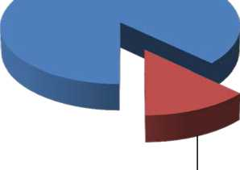

Объем

реализованной  
воды, тыс. м3

Потери воды,  
тыс. м3

16,55

Рис. 3 - Общий баланс подачи и реализации воды сельского поселения Табл. 10 - Структурные составляющие потерь холодной воды при ее заборе и транспортировке

|  |  |  |
| --- | --- | --- |
| Потери | Объем потерь, тыс.м3/год | Доля от общих потерь, % |
| Нормативные потери | 5,79 | 35% |
| Потери вследствие порывов, утечек | 8,28 | 50% |
| Коммерческие потери (хищения, недоначисления) | 2,48 | 15% |
| Всего | 16,55 | 100% |

Системы горячего водоснабжения в Каменском сельском поселении отсутствуют.

24

*Схема водоснабжения и водоотведения Каменского сельского поселения Увельского* *_района*

*Челябинской области*

■ Нормативные потери, тыс.м3/год

■ Потери вследствие порывов, утечек, тыс.м3/год

8,28

Рис. 4 - Структурные составляющих потерь холодной воды при ее производстве и транспортировке

* 1. Территориальный баланс подачи горячей, питьевой, технической воды по технологическим зонам водоснабжения (годовой и в сутки максимального водопотребления)

Подача холодной воды в технологические зоны централизованного водоснабжения обеспе­чивается одним поставщиком - обслуживающей организацией на основании договора с админи­страцией Каменского сельского поселения. Централизованное водоснабжение имеется в п. Камен­ский, п. Березовка, п. Зеленый Лог, с. Кабанка, п. Подгорный, централизованные системы водо­снабжения отсутствуют. Территориальный баланс по населенным пунктам приведен ниже в табл.15.

Табл. 11 - Территориальный баланс питьевой воды системы централизованного водоснабжения по технологическим зонам за 201 7 г.

|  |  |  |  |  |
| --- | --- | --- | --- | --- |
| №  п/п | Технологическая зона населенного пункта | Объем поданной воды | | Доля от общей поданной воды,  % |
| - 3  годовой, тыс. м | суточный максимальный, м3 |
| 1. | п. Каменский | 83,03 | 261,97 | 65,43% |
| 2. | п. Березовка | 23,36 | 67,39 | 18,41% |
| 3. | п. Зеленый лог | 10,19 | 33,91 | 8,03% |
| 4. | с. Кабанка | 1,86 | 5,45 | 1,47% |
| 5. | п. Подгорный | 8,45 | 28,94 | 6,66% |
|  | Всего | 126,90 | 397,65 | 100% |

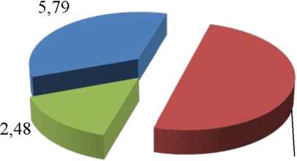

25

*Схема водоснабжения и водоотведения Каменского сельского поселения Увельского* *_района*

Челябинской области

10,19 1,86

23,36

83,03

п. Каменский п. Березовка п. Зеленый лог с. Кабанка

Рис. 5 - Территориальный баланс питьевой воды системы централизованного водоснабжения по технологическим зонам, тыс. м3

Системы горячего водоснабжения в Каменском сельском поселении отсутствуют.

* 1. Структурный баланс реализации горячей, питьевой, технической воды по группам абонентов с разбивкой на хозяйственно-питьевые нужды населения, производственные нужды юридических лиц и другие нужды поселений (пожаротушение, полив и др.)

Структурный баланс реализации холодной воды по группам абонентов за 2017 г по насе­ленным пунктам приведен ниже табл.16 и на диаграмме рис.6. Развернутый Баланс реализации воды в поселении представлен на диаграмме рис. 7.

Табл. 12 - Структурный баланс реализации холодной воды по группам абонентов за 2017 г.

|  |  |  |  |
| --- | --- | --- | --- |
| Группа  абонента | Нужды | Объем, тыс.м3 | Доля от общего реализованного объема, % |
| физические  лица | жилые здания | 74,48 | 53,14 |
| полив приусадебных участков | 4,36 | 3,11 |
| личное подворное хозяйство | 13,27 | 9,46 |
| юридические  лица | объекты общественно-делового назначения | 17,28 | 12,33 |
| сельское хозяйство | 13,27 | 9,46 |
| производственные нужды | 0,96 | 0,69 |

26

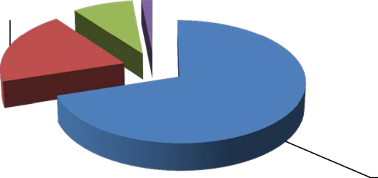

*Схема водоснабжения и водоотведения Каменского сельского поселения Увельского* *_района*

Челябинской области

|  |  |  |
| --- | --- | --- |
| неучтенные расходы | 16,55 | 11,81 |
| Всего | 140,17 | 100,00 |

* Физические лица
* Юридические лица 31,51

Неучтенные

расходы

Рис. 6 - Г одовой структурный баланс реализации воды

74,48

жилые здания

* полив приусадебных  
  участков
* личное подворное хозяйство
* объекты общественно-  
  делового назначения

Рис. 7 - Развернутый годовой структурный баланс реализации воды

Потребители услуг водоснабжения делятся на 2 категории:

* физические лица (население);
* юридические лица (бюджетные, промышленные, а также предприятия жилищно­коммунального комплекса, индивидуальные предприниматели).

Значительная доля холодной воды расходуется на нужды физические лиц.

Системы горячего водоснабжения в Каменском сельском поселении отсутствуют.

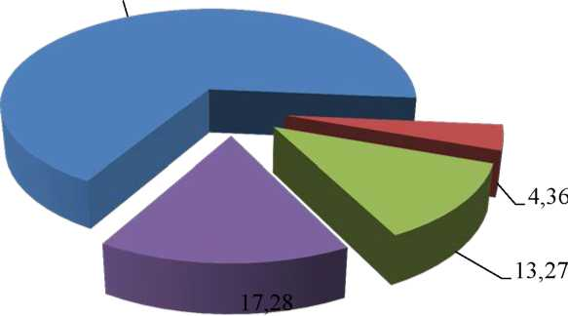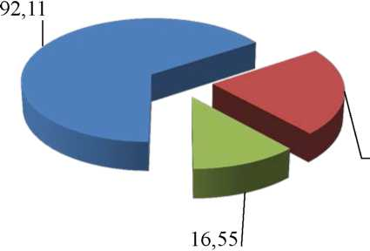

27

*Схема водоснабжения и водоотведения Каменского сельского поселения Увельского* *_района*

*Челябинской области*

* 1. Сведения о фактическом потреблении населением горячей, питьевой, технической воды исходя из статистических и расчетных данных и сведений о действующих нормативах

потребления коммунальных услуг

Сведения о фактическом потреблении населением холодной воды, исходя из статистиче­ских и расчетных данных и сведений о действующих нормативах потребления коммунальных услуг, отражены в табл.17 и на диаграмме рис. 8.

Табл. 13 - Фактическое и расчетное потребления населением холодной воды

|  |  |  |  |
| --- | --- | --- | --- |
| №  п/п. | Наименование расхода | Фактический расход, тыс.м3/год | Расчетные (нормативные) данные, тыс.м3/год |
| 1 | Хозяйственно-питьевые нужды | 74,482 | 65,67 |
| 2 | Производственные нужды | 0,961 | 0,96 |
| 3 | Сельскохозяйственные нужды | 13,267 | 10,24 |
| 4 | Культурно-бытовые нужды | 17,278 | 17,22 |
| 5 | Полив | 4,363 | 13,48 |
| 6 | Неучтенные расходы (потери) | 16,553 | 16,14 |
|  | Всего | 126,90 | 123,71 |

Системы горячего водоснабжения в Каменском сельском поселении отсутствуют.

* Хозяйственно-питьевые  
  нужды, тыс.м3/год
* Производственные нужды,  
  тыс.м3/год

0,961 Сельскохозяйственные  
нужды, тыс.м3/год

* Культурно-бытовые нужды,  
  тыс.м3/год

3,267 Полив, тыс.м3/год

* Неучтенные расходы  
  (потери), тыс.м3/год

нием холодной воды

* 1. Описание существующей системы коммерческого учета горячей, питьевой,  
     технической воды и планов по установке приборов учета

Поселение оснащено индивидуальными приборами учета воды на 40%. Процент оснащен-  
ности внутренним водопроводом жилых домов составляет 55 %. Остальное население осуществ-

28

74,482

16,553

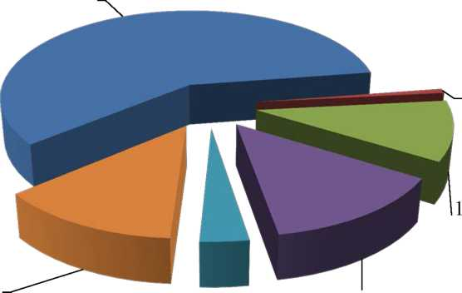

4,363 17,278

Рис. 8 - Фактическое потребление населе

*Схема водоснабжения и водоотведения Каменского сельского поселения Увельского* *_района*

*Челябинской области*

ляет потребление воды от индивидуальных скважин и водоразборных колонок. Учет потребления воды осуществляется по нормативам.

Установка приборов учета является эффективным мероприятием энерго­ресурсосбережения. В связи с чем, необходимо включить следующие мероприятия по обеспече­нию жителей района холодной водой:

* реконструкция вводов водопровода с установкой узлов учета в жилых домах села, где они не установлены;
* планомерное обеспечение жителей района приборами учета подаваемой воды.

Системы горячего водоснабжения в Каменском сельском поселении отсутствуют.

* 1. Анализ резервов и дефицитов производственных мощностей системы

водоснабжения поселения

Дебет существующих подземных источников превышает потребности сельского поселения.

При условии замены изношенных водопроводных сетей производственная мощность суще­ствующих водоводов и водопроводной сети достаточна для реализации планов поселения на воз­можную перспективную застройку территории.

* 1. Прогнозные балансы потребления горячей, питьевой, технической воды на срок не менее 10 лет с учетом различных сценариев развития поселений, рассчитанные на основании расхода горячей, питьевой, технической воды в соответствии со СНиП2.04.02-84 и СНиП 2.04.01-85, а также исходя из текущего объема потребления воды населением и его динамики с учетом перспективы развития и изменения состава и структуры застройки

Данные о прогнозных балансах потребления холодной воды составлены с учетом положи­тельной динамики незначительной убыли потребителей различных секторов.

Одним из приоритетных направлений социального развития является улучшение демогра­фической ситуации в поселении.

Генеральным планом предполагается увеличение численности населения на 365 человек.

Достижение данной цели возможно при условии:

* создания условий для комфортного проживания населения;
* создания надлежащего уровня транспортного обеспечения территории;
* модернизации инженерного обеспечения территории населённого пункта для 100% жило­го фонда и объектов социально-бытового обслуживания, в том числе: модернизацию систем водо­снабжения, водоотведения, теплоснабжения, электроснабжения; строительство площадок для игр детей и отдыха взрослого населения, строительство спортивных площадок и туристической базы отдыха, что позволит добиться повышения уровня комфортности проживания на территории де­ревни и создать предпосылки для закрепления населения на территории населённого пункта;
* строительство нового жилья, преимущественно усадебного типа за счёт уплотнения суще­ствующей застройки.

Согласно генеральному плану поселения, в качестве расчетного, принимается интенсивный сценарий развития. Показатели сценария интенсивного развития, взятого в качестве расчетного, приведены в табл.18

29

Годовое потребление воды, тыс. м3

*Схема водоснабжения и водоотведения Каменского сельского поселения Увельского* *_района*

Челябинской области Табл. 14 - Основные демографические показатели Каменского сельского поселения

|  |  |  |
| --- | --- | --- |
| Показатели | 2017 | 2028 |
| Численность постоянного населения, чел | 3451 | 3471 |

Системы горячего водоснабжения в Каменском сельском поселении отсутствуют. Прогнозные балансы потребления холодной воды в Каменском сельском поселении приве­дено в табл. 19 и на диаграмме рис. 9.

Табл. 15 - Прогнозные балансы потребления холодной воды до 2027 г.

|  |  |  |  |  |  |  |  |  |  |  |  |
| --- | --- | --- | --- | --- | --- | --- | --- | --- | --- | --- | --- |
| Нужды | Расчетный год | | | | | | | | | | |
| 2017 | 2018 | 2019 | 2020 | 2021 | 2022 | 2023 | 2024 | 2025 | 2026 | 2027 |
| Хозяйственно­питьевые нужды, тыс. м3 | 74,52 | 74,56 | 74,6  0 | 74,6  4 | 74,6  8 | 74,7  2 | 74,7  6 | 74,8  0 | 74,8  4 | 74,8  7 | 74,9  1 |
| Производственные нужды, тыс. м3 | 0,96 | 0,96 | 0,96 | 0,96 | 0,96 | 0,96 | 0,96 | 0,96 | 0,96 | 0,96 | 0,96 |
| Сельскохозяйствен­ные нужды, тыс. м3 | 13,28 | 13,29 | 13,3  0 | 13,3  1 | 13,3  2 | 13,3  3 | 13,3  4 | 13,3  5 | 13,3  6 | 13,3  7 | 13,3  8 |
| Культурно -бытовые нужды, тыс. м3 | 17,29 | 17,30 | 17,3  0 | 17,3  1 | 17,3  2 | 17,3  3 | 17,3  4 | 17,3  5 | 17,3  6 | 17,3  7 | 17,3  8 |
| Полив, тыс. м3 | 4,37 | 4,37 | 4,37 | 4,37 | 4,37 | 4,38 | 4,38 | 4,38 | 4,38 | 4,39 | 4,39 |
| Неучтенные рас­ходы (потери), тыс.  3  м | 16,56 | 16,57 | 16,5  8 | 16,5  9 | 16,6  0 | 16,6  1 | 16,6  1 | 16,6  2 | 16,6  3 | 16,6  4 | 16,6  5 |
| Всего, тыс. м3 | 126,9  7 | 127,0  4 | 127,  11 | 127,  18 | 127,  25 | 127,  32 | 127,  39 | 127,  46 | 127,  53 | 127,  60 | 127,  67 |

2025

Год

2026

Хозяйственно-питьевые нужды,...

Неучтенные расходы (потери),.

Культурно-бытовые нужды, тыс. м3

Сельскохозяйственные нужды,...

Полив, тыс. м3

Производственные нужды, тыс. м3

2027

30

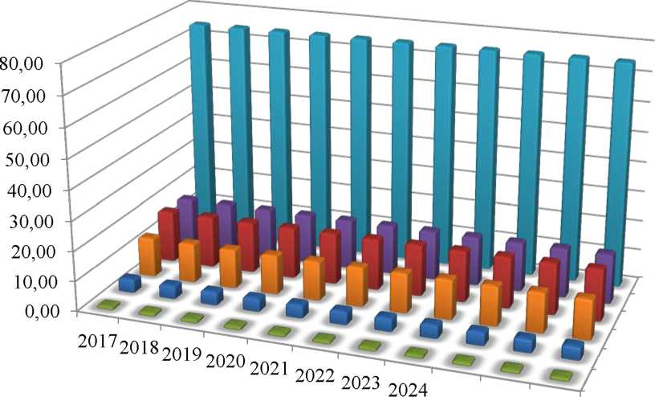

*Схема водоснабжения и водоотведения Каменского сельского поселения Увельского* *_района*

Челябинской области Рис. 9 - Прогнозные балансы потребления холодной воды до 2027 г.

* 1. Описание централизованной системы горячего водоснабжения с использованием закрытых систем горячего водоснабжения, отражающее технологические особенности

указанной системы

Централизованные системы горячего водоснабжения на территории сельского поселения отсутствуют (п.1.4.6.).

* 1. Сведения о фактическом и ожидаемом потреблении горячей, питьевой, технической воды (годовое, среднесуточное, максимальное суточное)

Ожидаемая величина потребления холодной воды рассчитана на основе прогнозных балан­сов потребления холодной воды до 2027 г. и приближена к нормативному водопотреблению п. 3.7. Фактическое и ожидаемое среднесуточное и максимальное потребление холодной воды приведено в табл. 17 и на диаграмме рис. 10.

Системы горячего водоснабжения в Каменском сельском поселении отсутствуют.

Табл. 16 - Фактическое и ожидаемое потребление холодной воды

|  |  |  |  |  |  |  |  |  |  |  |  |  |
| --- | --- | --- | --- | --- | --- | --- | --- | --- | --- | --- | --- | --- |
| Показатель | Факти­  ческое  потреб­  ление,  3  тыс. м | Ожидаемое потребление, тыс. м3 | | | | | | | | | | |
| год | 2017 | 2018 | 2019 | 2020 | 2021 | 2022 | 2023 | 2024 | 2025 | 2026 | 2027 | 2028 |
| годовое | 126,90 | 126,97 | 127,04 | 127,11 | 127,18 | 127,25 | 127,32 | 127,39 | 127,46 | 127,53 | 127,60 | 127,67 |
| средне­суточное, м3 | 397,65 | 347,87 | 348,06 | 348,25 | 348,44 | 348,63 | 348,82 | 349,01 | 349,20 | 349,39 | 349,58 | 349,77 |
| максималь­ное суточ­ное, м3 | 477,18 | 477,43 | 477,68 | 477,93 | 478,18 | 478,43 | 478,68 | 478,94 | 479,19 | 479,44 | 479,69 | 479,94 |

600,00

500,00

400,00

300,00

е

и

н

е

л

б

е

р

200,00

100,00

0,00

2017 2018 2019 2020 2021 2022 2023 2024 2025 2026 2027 2028

Год

31

*Схема водоснабжения и водоотведения Каменского сельского поселения Увельского* *_района*

*Челябинской области*

Рис. 10 - Фактическое и ожидаемое среднесуточное и максимальное

потребление холодной воды

* 1. Описание территориальной структуры потребления горячей, питьевой, технической воды, которую следует определять по отчетам организаций, осуществляющих водоснабжение, с разбивкой по технологическим зонам

Структура потребления холодной воды из системы централизованного водоснабжения Ка­менского сельского поселения представлена 5 технологическими зонами: п. Каменский, п. Бере­зовка, п. Зеленый лог, с. Кабанка, п. Подгорный, поставщиком воды в которых является обслужи­вающая организация на основании договора с администрацией Каменского сельского поселения. Территориальная структура потребления холодной воды приведена в табл.18 и на диаграмме рис.

11.

Табл. 17 - Территориальная структура потребления холодной воды по технологическим зонам

|  |  |  |  |
| --- | --- | --- | --- |
| Населенный  пункт | Группа абонентов | Число  абонентов | Годовой объем поданной воды,  3  тыс. м |
| п. Каменский | физические лица | 438 | 70,08 |
| юридические лица | 10 | 12,95 |
| п. Березовка | физические лица | 521 | 18,74 |
| юридические лица | 9 | 4,62 |
| п. Зеленый лог | физические лица | 123 | 9,84 |
| юридические лица | 2 | 0,36 |
| с. Кабанка | физические лица | 98 | 1,84 |
| юридические лица | 0 | 0 |
| п. Подгорный | физические лица | 126 | 8,16 |
| юридические лица | 2 | 0,29 |
| Всего | | 1329 | 126,90 |

80,00

’§ 60,00  
н  
н

§ <2 40,00  
о м

S § 20,00  
о Ц 0,00  
й до  
ов  
в  
о

одо

г

Рис. 11 - Территориальная структура потребления холодной воды по технологическим зонам  
Системы горячего водоснабжения в Каменском сельском поселении отсутствуют.

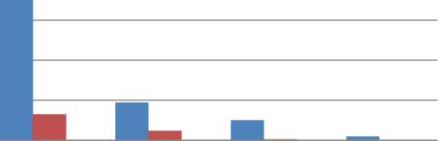

физические лица юридические лица

п. п. Березовка п. Зеленый с. Кабанка аменский лог

Населенный пункт

32

*Схема водоснабжения и водоотведения Каменского сельского поселения Увельского* *_района*

*Челябинской области*

* 1. Прогноз распределения расходов воды на водоснабжение по типам абонентов, в том числе на водоснабжение жилых зданий, объектов общественно-делового назначения, промышленных объектов, исходя из фактических расходов горячей, питьевой, технической воды с учетом данных о перспективном потреблении горячей, питьевой, технической воды

абонентами

С учетом данных о перспективном потреблении горячей, питьевой, технической воды або­нентами Каменского сельского поселения составлен прогноз распределения расходов воды на во­доснабжение по типам абонентов, в том числе на водоснабжение жилых зданий, объектов обще­ственно-делового назначения, промышленных объектов, исходя из фактических расходов горячей, холодной воды (Табл.22 и диаграмма рис. 12).

Табл. 18 - Прогноз распределения расходов воды на водоснабжение по типам абонентов

|  |  |  |  |  |  |  |  |  |  |  |  |  |
| --- | --- | --- | --- | --- | --- | --- | --- | --- | --- | --- | --- | --- |
| Тип  абонента | Категория  потребителей | Год | | | | | | | | | | |
| 2018 | 2019 | 2020 | 2021 | 2022 | 2023 | 2024 | 2025 | 2026 | 2027 | 2028 |
| физические  лица | жилые здания, тыс.м3 | 74,52 | 74,56 | 74,60 | 74,64 | 74,68 | 74,72 | 74,76 | 74,80 | 74,84 | 74,87 | 74,91 |
| 3  полив, тыс.м | 4,37 | 4,37 | 4,37 | 4,37 | 4,37 | 4,38 | 4,38 | 4,38 | 4,38 | 4,39 | 4,39 |
| личное подворное хозяйство, тыс.м3 | 13,28 | 13,29 | 13,30 | 13,31 | 13,32 | 13,33 | 13,34 | 13,35 | 13,36 | 13,37 | 13,38 |
| юридические  лица | объекты обще­ственно-делового  3  назначения, тыс.м | 17,29 | 17,30 | 17,30 | 17,31 | 17,32 | 17,33 | 17,34 | 17,35 | 17,36 | 17,37 | 17,38 |
| промышленные объекты, тыс.м3 | 0,96 | 0,96 | 0,96 | 0,96 | 0,96 | 0,96 | 0,96 | 0,96 | 0,96 | 0,96 | 0,96 |

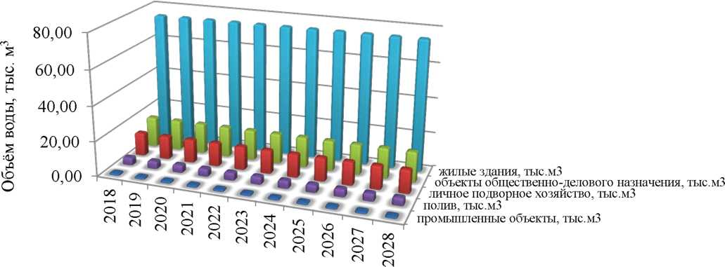

Год

Рис. 12 - Прогноз распределения расходов воды на водоснабжение по типам абонентов Системы горячего водоснабжения в Каменском сельском поселении отсутствуют.

33

*Схема водоснабжения и водоотведения Каменского сельского поселения Увельского* *_района*

*Челябинской области*

1. ***Сведения о фактических и планируемых потерях горячей, питьевой, технической воды при ее транспортировке (годовые, среднесуточные значения)***

Прогноз снижения потерь (табл.23 и диаграмма рис. 13) составлен на основании значения целевых показателей долгосрочной целевой программы "Чистая вода" в Челябинской области на 2014 - 2020 годы", а также с учетом роста общего потребления воды.

Табл. 19 - Сведения о фактических и планируемых потерях холодной воды при ее транспортировке

|  |  |  |  |  |  |  |  |  |  |  |  |  |
| --- | --- | --- | --- | --- | --- | --- | --- | --- | --- | --- | --- | --- |
| Показа­  тель | Факти­  ческие  потери,  3  тыс. м | Планируемые потери, тыс. м3 | | | | | | | | | | |
| год | 2017 | 2018 | 2019 | 2020 | 2021 | 2022 | 2023 | 2024 | 2025 | 2026 | 2027 | 2028 |
| годовые | 16,55 | 16,56 | 16,57 | 16,58 | 16,59 | 16,60 | 16,61 | 16,61 | 16,62 | 16,63 | 16,64 | 16,65 |
| средне­  суточные,  х10-3 | 45,35 | 45,37 | 45,40 | 45,42 | 45,45 | 45,47 | 45,49 | 45,52 | 45,54 | 45,56 | 45,59 | 45,61 |

ю

Год

Рис. 13 - Сведения о годовых фактических и планируемых потерях холодной воды

при ее транспортировке

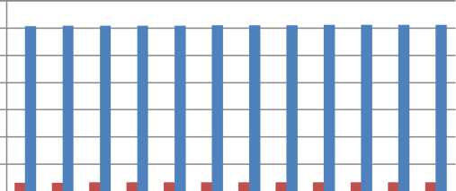

годовые

годовые среднесуточные,  
Х10-3

34

*Схема водоснабжения и водоотведения Каменского сельского поселения Увельского* *_района*

*Челябинской области*

1. ***Перспективные балансы водоснабжения и водоотведения (общий - баланс подачи и реализации горячей, питьевой, технической воды, территориальный - баланс подачи горячей, питьевой, технической воды по технологическим зонам водоснабжения, структурный - баланс реализации горячей, питьевой, технической воды по группам***

***абонентов)***

В табл.24 и на диаграмме рис. 14 представлен перспективный общий баланс подачи и реа­лизации водоснабжения.

Табл. 20 - Перспективный общий баланс подачи и реализации водоснабжения

|  |  |  |  |  |  |  |  |  |  |  |  |  |
| --- | --- | --- | --- | --- | --- | --- | --- | --- | --- | --- | --- | --- |
| Назначе­  ние | Показатель | Год | | | | | | | | | | |
| 2017 | 2018 | 2019 | 2019 | 2021 | 2022 | 2023 | 2024 | 2025 | 2026 | 2027 |
| Питьевая | Объем по­данной во-  3  ды, тыс.м | 126,97 | 127,04 | 127,11 | 127,18 | 127,25 | 127,32 | 127,39 | 127,46 | 127,53 | 127,60 | 127,67 |
| Объем реа­лизованной воды, тыс.м3 | 110,41 | 110,47 | 110,53 | 110,59 | 110,65 | 110,72 | 110,78 | 110,84 | 110,90 | 110,96 | 111,02 |
| Потери во­ды, тыс.м3 | 16,56 | 16,57 | 16,58 | 16,59 | 16,60 | 16,61 | 16,61 | 16,62 | 16,63 | 16,64 | 16,65 |

140.00

1. 100,00

80,00

60,00

40.00

20.00

0,00

I I I I I I I I I I I г

р^>р^р^р^р^р^>р^р^р^р^р^>

Объем поданной воды, тыс.м3

Объем реализованной воды, тыс.м3

Потери воды, тыс.м3

Рис. 14 - Перспективный общий баланс подачи и реализации водоснабжения

В табл. 25 и на диаграмме рис. 15 приведен перспективный территориальный баланс водо­снабжения.

35

*Схема водоснабжения и водоотведения Каменского сельского поселения Увельского* *_района*

Челябинской области Табл. 21 - Перспективный территориальный баланс водоснабжения

|  |  |  |  |  |  |  |  |  |  |  |  |  |
| --- | --- | --- | --- | --- | --- | --- | --- | --- | --- | --- | --- | --- |
| Населенный пункт (технологическая зона) | Назначение  воды | Год | | | | | | | | | | |
| 2017 | 2018 | 2019 | 2020 | 2021 | 2022 | 2023 | 2024 | 2025 | 2026 | 2027 |
| п. Каменский | Питьевая | 81,34 | 81,39 | 81,42 | 81,45 | 81,48 | 81,51 | 81,54 | 81,58 | 81,61 | 81,64 | 81,67 |
| п. Березовка | Питьевая | 23,37 | 23,38 | 23,39 | 23,40 | 23,41 | 23,42 | 23,43 | 23,44 | 23,44 | 23,45 | 23,46 |
| с. Кабанка | Питьевая | 10,19 | 10,19 | 10,20 | 10,21 | 10,22 | 10,23 | 10,24 | 10,25 | 10,26 | 10,27 | 10,28 |
| п. Подгорный | Питьевая | 1,86 | 1,86 | 1,87 | 1,88 | 1,89 | 1,90 | 1,91 | 1,92 | 1,93 | 1,94 | 1,95 |
| п. Зеленый лог | Питьевая | 10,20 | 10,21 | 10,22 | 10,24 | 10,25 | 10,26 | 10,27 | 10,28 | 10,29 | 10,30 | 10,31 |
|  | 3 | 126,9 | 127,0 | 127,1 | 127,1 | 127,2 | 127,3 | 127,3 | 127,4 | 127,5 | 127,6 | 127,6 |
|  | | 7 | 4 | 1 | 8 | 5 | 2 | 9 | 6 | 3 | 0 | 7 |

|  |  |
| --- | --- |
|  | 100,00 |
| 3  м3 |  |
| .с  ы | 80,00 |
| т  ы  С-г | 60,00 |
| до  в | 40,00 |
| м  :<Ц  ъ  б  О | 20,00 |

0,00

20172018

2025

2026

2027

Год

п. Каменский

п. Березовка

с. Кабанка

п. Зеленый лог

п. Подгорный

Рис. 15 - Перспективный территориальный баланс водоснабжения В табл. 26 и на диаграмме рис. 16 приведен перспективный структурный баланс водоснаб-

жения.

Табл. 22 - Перспективный структурный баланс водоснабжения

|  |  |  |  |  |  |  |  |  |  |  |  |  |
| --- | --- | --- | --- | --- | --- | --- | --- | --- | --- | --- | --- | --- |
| Группа | Назначение |  |  |  |  |  | Год |  |  |  |  |  |
| абонентов | воды | 2017 | 2018 | 2019 | 2020 | 2021 | 2022 | 2023 | 2024 | 2025 | 2026 | 2027 |
| физические | Питьевая | 92,16 | 92,22 | 92,27 | 92,32 | 92,37 | 92,42 | 92,47 | 92,52 | 92,58 | 92,63 | 92,68 |
| лица,  тыс.м3 |
| юриди­ | Питьевая | 18,25 | 18,26 | 18,27 | 18,28 | 18,28 | 18,29 | 18,30 | 18,31 | 18,32 | 18,33 | 18,34 |
| ческие ли­ца, тыс.м3 |
| Всего, | 3  тыс.м | 110,41 | 110,47 | 110,53 | 110,59 | 110,65 | 110,72 | 110,78 | 110,84 | 110,90 | 110,96 | 111,02 |

36

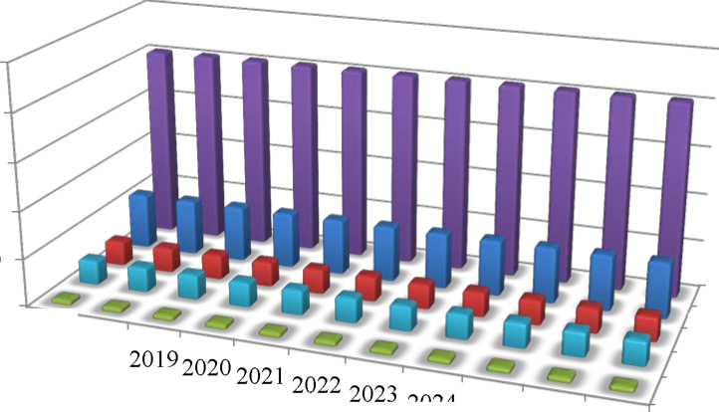

*Схема водоснабжения и водоотведения Каменского сельского поселения Увельского* *_района*

■ физические лица, тыс.м3

■ юридические лица, тыс.м3

водоснабжения

Системы горячего водоснабжения в Каменском сельском поселении отсутствуют.

Централизованная система водоотведения в Каменском сельском поселении отсутствует  
(Часть 2). Развитие централизованных систем водоотведения в поселении на расчетный период не  
предполагается.

1. ***Расчет требуемой мощности водозаборных и очистных сооружений исходя из  
   данных о перспективном потреблении горячей, питьевой, технической воды и величины  
   потерь горячей, питьевой, технической воды при ее транспортировке с указанием требуемых  
   объемов подачи и потребления горячей, питьевой, технической воды, дефицита (резерва)  
   мощностей по технологическим зонам с разбивкой по годам***

Расчет дефицита-резерва требуемой мощности водозаборных и очистных сооружений в со-  
ответствии с фактическим и ожидаемым потреблением воды приведен в табл. 27.

Табл. 23- Расчет дефицита-резерва требуемой мощности водозаборных и очистных сооружений в соответствии с фактическим и ожидаемым потреблением воды

|  |  |  |  |  |  |  |  |  |  |  |  |  |
| --- | --- | --- | --- | --- | --- | --- | --- | --- | --- | --- | --- | --- |
|  | Водоснабжение | | | | | | | | | | | |
| Показатель | факти­ |  |  |  |  | ожидаемое | | |  |  |  |  |
|  | ческое |  |  |  |  |  |  |  |  |
| год | 2017 | 2018 | 2019 | 2020 | 2021 | 2022 | 2023 | 2024 | 2025 | 2026 | 2027 | 2028 |
| среднесуточное | 397,65 | 347,8 | 348,0 | 348,2 | 348,4 | 348,6 | 348,8 | 349,0 | 349,2 | 349,3 | 349,5 | 349,7 |
| потребление, м3 | 7 | 6 | 5 | 4 | 3 | 2 | 1 | 0 | 9 | 8 | 7 |
| среднесуточный | 1860,0 | 1860, | 1860, | 1860, | 1860, | 1860, | 1860, | 1860, | 1860, | 1860, | 1860, | 1860, |
| водозабор воды, м3 | 0 | 00 | 00 | 00 | 00 | 00 | 00 | 00 | 00 | 00 | 00 | 00 |
| резерв по водозабору, | 1462,3 | 1512, | 1511, | 1511, | 1511, | 1511, | 1511, | 1510, | 1510, | 1510, | 1510, | 1510, |
| м3 | 5 | 13 | 94 | 75 | 56 | 37 | 18 | 99 | 80 | 61 | 42 | 23 |
| резерв по мощности водозабора, % | 78,62 | 81,30 | 81,29 | 81,28 | 81,27 | 81,26 | 81,25 | 81,24 | 81,23 | 81,22 | 81,21 | 81,20 |
| производительность очистных сооружений,  м3 | 0,00 | 0,00 | 0,00 | 0,00 | 0,00 | 0,00 | 0,00 | 0,00 | 0,00 | 0,00 | 0,00 | 0,00 |

*Челябинской области*

100,00

90.00

80.00

70.00

60.00

50.00

40.00

30.00

1. 10,00

0,00

22222222

00000000000  
22222222222

Рис. 16 - Перспективный структурный бал

37

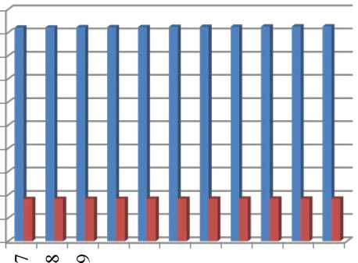

*Схема водоснабжения и водоотведения Каменского сельского поселения Увельского* *_района*

*Челябинской области*

|  |  |  |  |  |  |  |  |  |  |  |  |  |
| --- | --- | --- | --- | --- | --- | --- | --- | --- | --- | --- | --- | --- |
| дефицит очистных сооружений, м3 | 397,65 | 347,8  7 | 348,0  6 | 348,2  5 | 348,4  4 | 348,6  3 | 348,8  2 | 349,0  1 | 349,2  0 | 349,3  9 | 349,5  8 | 349,7  7 |
| дефицит по мощности очистных сооружений,  % | 100,00 | 100,0  0 | 100,0  0 | 100,0  0 | 100,0  0 | 100,0  0 | 100,0  0 | 100,0  0 | 100,0  0 | 100,0  0 | 100,0  0 | 100,0  0 |

2000,00

3

м3

м, 1500,00 ыд

§ 1000,00 S

3 500,00 О

0,00

|  |  |  |  |  |  |  |  |  |  |  |
| --- | --- | --- | --- | --- | --- | --- | --- | --- | --- | --- |
|  |  |  |  |  |  |  |  |  |  |  |
|  |  |  |  |  |  |  |  |  |  |  |
|  | | | | | | | | | | |

среднесуточное потребление, м3

среднесуточный водозабор воды, м3

Год

Рис. 17 - Соотношение существующей и максимальной мощности водозаборных сооружений

1. ***Наименование организации, которая наделена статусом гарантирующей***

***организации***

Гарантирующей организацией централизованного водоснабжения в границах Каменского сельского поселения на основании постановления Администрации Каменского сельского поселе­ния является ООО «Каменское ЖКХ».

38

*Схема водоснабжения и водоотведения Каменского сельского поселения Увельского* *_района*

*Челябинской области*

1. Предложения по строительству, реконструкции и модернизации объектов централизованных систем водоснабжения

В виду того, что территория Каменского сельского поселения не имеет зон распростране­ния вечномерзлых грунтов, то мероприятия для решения задачи по предотвращению замерзания воды (п. «е», раздела 10 Постановления Правительства Российской Федерации от 5 сентября 2013 г. № 782 г. Москва «О схемах водоснабжения и водоотведения») в централизованных системах водоснабжения не требуются.

* 1. ***Перечень основных мероприятий по реализации схем водоснабжения с разбивкой***

***по годам***

Водоснабжение Каменского сельского поселения будет осуществляться с использованием подземных вод от вновь построенных источников водоснабжения.

Общая потребность в воде на конец расчетного периода (2028 год) должна составить более 127,67 м3/сут.

Для обеспечения указанной потребности в воде с учетом 100% подключения всех потреби­телей в перспективных населенных пунктах к централизованной системе водоснабжения по пер­спективным населенным пунктам предлагаются мероприятия поэтапного освоения мощностей в соответствии с этапами жилищного строительства и освоения выделяемых площадок под застрой­ку производственных, социально- культурных и рекреационных объектов.

В течение 2017-2028 гг. должны быть предусмотрены мероприятия, представленные в табл. 25.

39

*Схема водоснабжения и водоотведения Каменского сельского поселения Увельского* *_района*

*Челябинской области*

Табл. 24 - Перечень основных мероприятий по реализации схем водоснабжения

|  |  |  |  |  |  |  |  |  |  |  |  |  |  |  |  |
| --- | --- | --- | --- | --- | --- | --- | --- | --- | --- | --- | --- | --- | --- | --- | --- |
| №  п/п | Наименование мероприятия | Год | | | | | | | | | | | | | |
| 2021 | | | | | 2022 | | 2023 | | | 2024 | | 2025 | |
| 1 | 2 | 3 | | | | | 4 | | 5 | | | 6 | | 7 | |
| п. Каменский | | | | | | | | | | | | | | | |
| 1 | Капитальный ремонт разводящего водопровода ул. Новая  240 м. ПНД Ф63 с установкой 2-х колодцев | | + | | | + | | | |  | | |  | |  |
| 2 | Капитальный ремонт разводящего водопровода пер. 60 лет ВЛКСМ 520 м. ПНД Ф63 с установкой 4-х колодцев | |  | | | + | | | | + | | |  | |  |
| п.Зеленый Лог | | | | | | | | | | | | | | | |
| 1 | Капитальный ремонт разводящего водопровода ул. Набережная 860 м. ПНД Ф63 с установкой 4-х колодцев | | | + | | | + | | |  | | |  | |  |
| 2 | Капитальный ремонт разводящего водопровода ул.40 лет Победы 510 м. ПНД Ф50 с установкой 3-х колодцев | | |  | | |  | | | + | | | + | |  |
| п. Подгорный | | | | | | | | | | | | | | | |
| 1 | Капитальный ремонт разводящего водопровода ул.Советская 240 м. ПНД Ф50 с установкой 2-х колодцев | | |  | | | + | | | + | | |  | |  |
| 2 | Капитальный ремонт разводящего водопровода ул.Береговая 320 м. ПНД Ф50 с установкой 2-х колодцев | | |  | | |  | | |  | | | + | | + |
| п. Березовка | | | | | | | | | | | | | | | |
| 1 | Капитальный ремонт разводящего водопровода ул.Восточная 150 м. ПНД Ф50 с установкой 2-х колодцев | | | |  | | | + | | | + | |  | |  |
| 2 | Капитальный ремонт разводящего водопровода ул. Садовая 650 м. ПНД Ф63 с установкой 3-х колодцев | | | |  | | |  | | | + | | + | |  |
| 3 | Капитальный ремонт разводящего водопровода ул.60 лет ВЛКСМ 635 м. ПНД Ф63 с установкой 3-х колодцев | | | |  | | |  | | | + | | + | |  |
| 4 | Капитальный ремонт разводящего водопровода ул.Мичурина 285 м. ПНД Ф63 с установкой 2-х колодцев | | | |  | | |  | | |  | | + | | + |
| 5 | Капитальный ремонт разводящего водопровода ул.Школьная 65 м. ПНД Ф63 с установкой 2-х колодцев | | | |  | | |  | | |  | | + | | + |
| 6 | Капитальный ремонт разводящего водопровода ул.Центральная 380 м. ПНД Ф63 с установкой 2-х колодцев | | | |  | | | + | | | + | |  | |  |
| 7 | Капитальный ремонт разводящего водопровода ул.Береговая 120 м. ПНД Ф50 с установкой 2-х колодцев | | | |  | | |  | | |  | | + | | ***+*** |
| 8 | Капитальный ремонт разводящего водопровода пер. Больничный 150 м. ПНД Ф50 с установкой 1 колодца | | | |  | | |  | | |  | | + | | ***+*** |

* 1. ***Технические обоснования основных мероприятий по реализации схем водоснабжения, в том числе гидрогеологические характеристики потенциальных источников водоснабжения, санитарные характеристики источников водоснабжения, а также возможное изменение указанных характеристик в результате реализации мероприятий, предусмотренных схемами водоснабжения и водоотведения***

В соответствии с разделом 10 Постановления Правительства Российской Федерации от 5 сентября 2013 г.

№ 782 г. Москва «О схемах водоснабжения и водоотведения» обоснование пред-

40

*Челябинской области*

ложений по строительству и реконструкции объектов централизованных систем водоснабжения Каменского сельского поселения направлено на решение задач, приведенных в табл. 29.

Табл. 25- Технические обоснования основных мероприятий по реализации схем водоснабжения

|  |  |  |
| --- | --- | --- |
| №  п/п | Наименование мероприятия | Технические обоснования (раздел 10 Постановление Правительства РФ от 5.09.2013 № 782) |
| 1 | 2 | 3 |
| п. Каменский | | |
| 1 | Капитальный ремонт разводящего водопровода ул. Новая 240 м. ПНД Ф63 с установкой 2-х колодцев | Выполнение мероприятий, направленных на обеспечение соответствия качества и объема питьевой воды |
| 2 | Капитальный ремонт разводящего водопровода пер. 60 лет ВЛКСМ 520 м. ПНД Ф63 с установкой 4-х колодцев | Выполнение мероприятий, направленных на обеспечение соответствия качества и объема питьевой воды |
| п. Березовка | | |
| 1 | Капитальный ремонт разводящего водопровода ул.Восточная 150 м. ПНД Ф50 с установкой 2-х колодцев | Выполнение мероприятий, направленных на обеспечение соответствия качества и объема питьевой воды |
| 2 | Капитальный ремонт разводящего водопровода ул. Садовая 650 м. ПНД Ф63 с установкой 3-х колодцев | Выполнение мероприятий, направленных на обеспечение соответствия качества и объема питьевой воды |
| 3 | Капитальный ремонт разводящего водопровода ул.60 лет ВЛКСМ 635 м. ПНД Ф63 с установкой 3-х колодцев | Выполнение мероприятий, направленных на обеспечение соответствия качества и объема питьевой воды |
| 4 | Капитальный ремонт разводящего водопровода ул.Мичурина 285 м. ПНД Ф63 с установкой 2-х колодцев | Выполнение мероприятий, направленных на обеспечение соответствия качества и объема питьевой воды |
| 5 | Капитальный ремонт разводящего водопровода ул.Школьная 65 м. ПНД Ф63 с установкой 2-х колодцев | Выполнение мероприятий, направленных на обеспечение соответствия качества и объема питьевой воды |
| 6 | Капитальный ремонт разводящего водопровода ул.Центральная 380 м. ПНД Ф63 с установкой 2-х колодцев | Выполнение мероприятий, направленных на обеспечение соответствия качества и объема питьевой воды |
| 7 | Капитальный ремонт разводящего водопровода ул.Береговая 120 м. ПНД Ф50 с установкой 2-х колодцев | Выполнение мероприятий, направленных на обеспечение соответствия качества и объема питьевой воды |
| 8 | Капитальный ремонт разводящего водопровода пер. Больничный 150 м. ПНД Ф50 с установкой 1 колодца | Выполнение мероприятий, направленных на обеспечение соответствия качества и объема питьевой воды |
| п. Подгорный | | |
| 1 | Капитальный ремонт разводящего водопровода ул.Советская 240 м. ПНД Ф50 с установкой 2-х колодцев | Выполнение мероприятий, направленных на обеспечение соответствия качества и объема питьевой воды |
| 2 | Капитальный ремонт разводящего водопровода ул.Береговая 320 м. ПНД Ф50 с установкой 2-х колодцев | Выполнение мероприятий, направленных на обеспечение соответствия качества и объема питьевой воды |

41

*Схема водоснабжения и водоотведения Каменского сельского поселения Увельского* *_района*

*Схема водоснабжения и водоотведения Каменского сельского поселения Увельского* *_района*

*Челябинской области*

В рамках принятого методического подхода рассмотрен вариант, обеспечивающий прове­дение полного комплекса работ по реконструкции систем водоснабжения и доведения показателей качества до нормативных значений.

В зависимости от состояния технологического оборудования для каждого населенного пункта предусмотрен определенный набор мероприятий.

Основные направления мероприятий в системе водоснабжения Каменского поселения сле­дующие:

* Повышение качества указания услуг водоснабжения посредством строительства станций водоочистки и приведение в нормативное состояние напорно-регулирующих сооружений;
* Ликвидации непроизводительных расходов воды за счет организации коммерческого и технологического учета на водозаборных сооружениях;
* Сокращение утечек и затрат на АВР при перекладке ветхих участков водопроводных се­тей;
* Сокращения потребления электроэнергии, путем установки мало энергоемких насосов;
* Утепление водонапорных башен.

Дополнительные альтернативные источники водоснабжения Каменского сельского посе­ления не планируются.

Водоснабжение Каменского сельского поселения осуществляется от подземных грунтовых вод палеогенового водоносного комплекса. Разрез его представляет многослойную фациально из­менчивую толщу песков, песчано-гравийно-галечниковых отложений, алевритов, глин с линзами лигнитов и бурых углей.

В пределах Челябинской области водоносный комплекс получает основное питание за счет инфильтрации атмосферных осадков, наиболее интенсивной в открытых северо-восточных, во­сточных и юго-восточных частях области.

Воды повсеместно напорные. Статические уровни прослеживаются на глубинах первых метров в долинах рек, до 26-40 м и более - на водоразделах. В долинах р. Оби и ее крупных прито­ков часто наблюдается самоизлив и уровни устанавливаются на 0,5-10 и более метров выше по­верхности земли.

Водообильность комплекса меняется как по площади, так и по разрезу, в зависимости от литологии и мощности водовмещающих отложений. Водоносные породы представлены песками различного механического состава. В общем плане уменьшение крупности песков происходит с юга и юго-востока на север и северо-запад, а в вертикальном разрезе - снизу - вверх.

По своему химическому составу воды преимущественно хлоридно-гидрокарбонатные натриевые, натриево-магниевые, солоноватые с величиной сухого остатка до 0,64 г/дм . Отмечает­ся высокое содержание железа (до 1,55 мг/дм ) и общей жёсткости (до 6,1 мг-экв/л). Большие кон­центрации железа в свою очередь обуславливают мутность до 9,55 ЕМФ (ПДК-1,5).

42

*Схема водоснабжения и водоотведения Каменского сельского поселения Увельского* *_района*

*Челябинской области*

* 1. ***Сведения о вновь строящихся, реконструируемых и предлагаемых к выводу из эксплуатации объектах системы водоснабжения***

По состоянию на июнь 2017 г предлагаемые к выводу из эксплуатации объекты системы водоснабжения отсутствуют. В 2019 - 2024 г. планируется модернизация водонапорных башен п. Каменский, п. Березовка, п. Подгорный. В 2025-2027 гг. планируется строительство водопровода в Юго-Западной части п. Березовка диаметром 100 мм и протяженностью 310 м, водопровода п. Подгорный по ул. Заречная диаметром 110 мм и протяженностью 300 м и по ул. Набережная диа­метром 110 мм и протяженностью 270 м

* 1. ***Сведения о развитии систем диспетчеризации, телемеханизации и систем управления режимами водоснабжения на объектах организаций, осуществляющих***

***водоснабжение***

В настоящее время системы диспетчеризации и телемеханизации водоснабжения на объек­тах организаций, осуществляющих водоснабжение, отсутствуют. Развитие систем телемеханиза­ции и диспетчеризации в поселении не предполагается.

***4.5. Сведения об оснащенности зданий, строений, сооружений приборами учета воды и их применении при осуществлении расчетов за потребленную воду***

В настоящий момент 40% жилых домов не имеют индивидуальных приборов учета (ИПУ) воды. Население производит оплату за потребленную воду по установленным нормативам.

1. ***Описание вариантов маршрутов прохождения трубопроводов (трасс) по территории поселения, городского округа и их обоснование***

Строительство водопроводных сетей в п. Березовка, с. Подгорный планируется на новые полиэтиленовые.

***4.7. Рекомендации о месте размещения насосных станций, резервуаров, водонапорных***

***башен***

Установка новых резервуаров и насосных станций не предполагается. Дополнительные са­нитарные зоны и отчуждения сельскохозяйственных территорий на эти мероприятия не требуются.

1. ***Границы планируемых зон размещения объектов централизованных систем горячего водоснабжения, холодного водоснабжения***

Границы планируемых зон размещения объектов централизованных систем холодного во­доснабжения совпадают с границами населенного пункта, в том числе с учетом возможной пер­спективной застройки.

43

*Схема водоснабжения и водоотведения Каменского сельского поселения Увельского* *_района*

*Челябинской области*

1. ***Карты (схемы) существующего и планируемого размещения объектов централизованных систем горячего водоснабжения, холодного водоснабжения***

Схема существующего и планируемого размещения объектов централизованных систем холодного водоснабжения приведена в приложении 1.

Сооружение объектов централизованных систем горячего водоснабжения в поселении не планируется.

1. Экологические аспекты мероприятий по строительству, реконструкции и модернизации объектов централизованных систем водоснабжения
   1. ***Меры по предотвращению вредного воздействия на водный бассейн предлагаемых к строительству и реконструкции объектов централизованных систем водоснабжения при***

***сбросе (утилизации) промывных вод***

На территории Каменского сельского поселения сброс (утилизации) промывных вод не осуществляется. Фильтровальные сооружения станций отсутствуют.

Наиболее распространенным способом очистки воды на территории Увельского района Че­лябинской области является процесс обезжелезивания воды из скважины, который основан на применении контейнерных станций обезжелезивания, либо их аналогов.

Для таких станций требуется периодическая промывка фильтровального сооружения со сбросом воды на площадки-шламонакопители, оснащенных дренажем с отводом осветленной во­ды в ближайший водный проток.

Согласно генеральному плану поселения обезжелезивание воды рекомендуется произво­дить методом упрощенной аэрации с фильтрованием на скорых фильтрах.

* 1. ***Меры по предотвращению вредного воздействия на окружающую среду при реализации мероприятий по снабжению и хранению химических реагентов, используемых в***

***водоподготовке (хлор и др.)***

Снабжение и хранение химических реагентов, используемых в водоподготовке, на террито­рии Каменского сельского поселения не производится. Склады химических реагентов для прочих целей отсутствуют.

Мер по предотвращению вредного воздействия на окружающую среду химическими реа­гентами не требуется.

6. Оценка объемов капитальных вложений в строительство, реконструкцию и модернизацию объектов централизованных систем водоснабжения

План мероприятий по развитию систем водоснабжения предусматривает первоочередное строительство и последующую реконструкцию существующих объектов системы водоснабжения, указанные ниже в табл. 27.

44

*Схема водоснабжения и водоотведения Каменского сельского поселения Увельского* *_района Челябинской области*

Табл. 26 - Оценка стоимости основных мероприятий и величины необходимых капитальных вложений в строительство и реконструкцию объектов централизованных систем водоснабжения

|  |  |  |  |  |  |  |  |  |  |  |  |  |  |
| --- | --- | --- | --- | --- | --- | --- | --- | --- | --- | --- | --- | --- | --- |
| №  пп | Наименование мероприя­тия | Потребность в финансовых средствах, тыс. рублей | | | | | | | | | | | |
| 2017 | 2018 | 2019 | 2020 | 2021 | 2022 | 2023 | 2024 | 2025 | 2026 | 2027 | Всего |
| 1 | Замена насосного обору­дования п. Каменский |  |  |  | 600,00 |  |  |  |  |  |  |  | 600,00 |
| 2 | Замена насосного обору­дования п. Березовка |  |  | 600,00 |  |  |  |  |  |  |  |  | 600,00 |
| 3 | Замена насосного обору­дования п. Подгорный |  |  |  | 600,00 |  |  |  |  |  |  |  | 600,00 |
| 4 | Строительство водопрово­да по в Юго - Западной части (310 м, Д=110 мм), п. Березовка |  |  |  |  |  |  |  |  | 1063,30 |  |  | 1063,30 |
| 5 | Строительство водопрово­да по ул. Набережная (270 м, Д= 110 мм), п. Подгор­ный |  |  |  |  |  |  |  |  |  |  | 925,10 | 925,10 |
| 6 | Строительство водопрово­да по ул. Заречная (300 м, Д= 110 мм), п. Подгорный |  |  |  |  |  |  |  |  | 1029,00 |  |  | 1029,00 |
| 7 | Установка частотно­регулируемого привода в п. Каменский |  |  |  |  | 200,00 |  |  |  |  |  |  | 200,00 |

*Схема водоснабжения и водоотведения Каменского сельского поселения Увельского* *_района Челябинской области*

|  |  |  |  |  |  |  |  |  |  |  |  |  |  |
| --- | --- | --- | --- | --- | --- | --- | --- | --- | --- | --- | --- | --- | --- |
| 8 | Установка частотно­регулируемого привода в п. Подгорный |  |  |  |  |  | 200,00 |  |  |  |  |  | 200,00 |
| 9 | Установка частотно­регулируемого привода в п. Березовка |  |  |  |  | 200,00 |  |  |  |  |  |  | 200,00 |
|  | Итого | 0,00 | 0,00 | 600,00 | 1200,00 | 400,00 | 200,00 | 0,00 | 0,00 | 2092,30 | 0,00 | 925,10 | 5417,40 |

*Схема водоснабжения и водоотведения Каменского сельского поселения Увельского* *_района*

*Челябинской области*

1. Целевые показатели развития централизованных систем водоснабжения

В соответствии с постановлением Правительства РФ от 05.09.2013 №782 «О схемах водо­снабжения и водоотведения» (вместе с «Правилами разработки и утверждения схем водоснабже­ния и водоотведения», «Требованиями к содержанию схем водоснабжения и водоотведения») к целевым показателям развития централизованных систем водоснабжения относятся:

* показатели качества холодной воды;
* показатели надежности и бесперебойности водоснабжения;
* показатели качества обслуживания абонентов;
* показатели эффективности использования ресурсов, в том числе сокращения потерь воды при транспортировке;
* соотношение цены реализации мероприятий инвестиционной программы и их эффектив­ности - улучшение качества воды;
* иные показатели, установленные федеральным органом исполнительной власти, осу­ществляющим функции по выработке государственной политики и нормативно-правовому регу­лированию в сфере жилищно-коммунального хозяйства.

1. ***Показатели качества соответственно горячей и питьевой воды***

Реализация мероприятий долгосрочной целевой программы «Чистая вода» направлена на обеспечение населения эпидемиологически безопасной водой в нужном количестве для удовле­творения хозяйственно-бытовых потребностей, включая потребности коммунальных инфраструк­тур, систем наружного пожаротушения с разработкой соответствующих технических решений и бизнес-планов по доочистке воды до норм питьевого качества.

Реализация Программы позволит к 2017 году увеличить долю населения, употребляющего питьевую воду нормативного качества, соответствующую гигиеническим нормативам по органо­лептическим, химическим и микробиологическим показателям, до 81% (что на 4,8 процентного пункта выше аналогичного показателя 2011 года), что в свою очередь окажет влияние на снижение заболеваемости населения, в том числе органов пищеварения (снижение на 2,9 тыс. человек), брюшным тифом и паратифами A, B, C, сальмонеллезными инфекциями, острыми кишечными инфекциями, гепатитами (снижение на 0,45 тыс. человек), онкологическими заболеваниями (сни­жение на 0,11 тыс. человек), вирусными гепатитами (снижение на 0,03 тыс. человек).

В рамках реализации Программы будут достигнуты следующие результаты:

Обеспечение населения Челябинской области питьевой водой, отвечающей требованиям безопасности. К 2017 году снизится доля проб воды, не отвечающих гигиеническим нормативам, в том числе:

* по санитарно-химическим показателям, до 16,0% (что на 7,8 процентного пункта ниже уровня 2011 года);
* по микробиологическим показателям, до 1,8% (аналогичный показатель на начало реали­зации Программы - 2,8%)

47

*Схема водоснабжения и водоотведения Каменского сельского поселения Увельского* *_района*

*Челябинской области*

Табл. 27 - Показатели качества холодной воды

|  |  |  |  |  |  |  |  |  |  |  |  |  |
| --- | --- | --- | --- | --- | --- | --- | --- | --- | --- | --- | --- | --- |
| №  п/п | Цель/задачи, требующие решения для достижения цели | Наименование целевого индикато­ра | Единицы  измере­  ния | Значе­  ния  весового  коэффи­  циента  целевого  индика­  тора | Значение целевого индикатора | | | | | | | Примечание |
| в том числе по годам | | | | | | |
| 2011 | 2012 | 2013 | 2014 | 2015 | 2016 | 2017 |  |
| 1 | Цель: обеспече­ние населения Челябинской области каче­ственной питье­вой водой, отве­чающей требо­ваниям безопас­ности и безвред­ности, в необхо­димом и оста­точном количе­стве | Доля населения, обеспеченного пить­евой водой норма- гивного качества | процент | 0,29 | 76,2 | 76,7 | 77,3 | 78,0 | 78,8 | 79,6 | 81,0 | Улучшение каче­ства питьевой воды для населе­ния Челябинской области, сниже­ние негативного воздействия воды на здоровье насе­ления |
| Удельный вес проб воды, которые не отвечают гигиениче­ским нормативам, в том числе: |  |  |  |  |  |  |  |  |  |
| по санитарно- хими­ческим показателям | процент | 0,06 | 23,8 | 23,3 | 22,7 | 21,0 | 19,2 | 17,5 | 16,0 |
| по микробиологиче­ским показателям | процент | 0,03 | 2,8 | 2,6 | 2,5 | 2,2 | 2,0 | 1,9 | 1,8 |

Г орячее водоснабжение на территории сельского поселения отсутствует.

1. ***Показатели надежности и бесперебойности водоснабжения***

Реализация мероприятий долгосрочной целевой программы «Чистая вода» направлена на сокращение аварийности систем водопроводно-канализационного комплекса, улучшение качества очистки сточных вод, что характеризуют следующие показатели:

* число аварий в системах водоснабжения и водоотведения сократится до 75 и 38,5 на 1000 км в год соответственно (что на 66 и 6,2 аварии меньше к уровню 2011 года);
* доля населения Челябинской области, обеспеченного услугами централизованного водо­отведения, увеличится до 70% (аналогичный показатель на начало реализации Программы - 68%);
* доля уличных водопроводных сетей, нуждающихся в замене, сократится к концу реализа­ции Программы до 31,5% и 37% соответственно (что на 7,9 и 3 процентных пункта соответственно ниже уровня 2011 года).

48

*Схема водоснабжения и водоотведения Каменского сельского поселения Увельского* *_района*

*Челябинской области*

Табл. 28 - Показатели надежности и бесперебойности водоснабжения

|  |  |  |  |  |  |  |  |  |  |  |  |  |
| --- | --- | --- | --- | --- | --- | --- | --- | --- | --- | --- | --- | --- |
| №  п/п | Цель/задачи, требующие ре­шения для до­стижения цели | Наименование целевого индика­тора | Еди­  ницы  изме­  рения | Значения  весового  коэффи­  циента  целевого  индика­  тора | Значение целевого индикатора | | | | | | | Примечание |
| в том числе по годам | | | | | | |
| 2011 | 2012 | 2013 | 2014 | 2015 | 2016 | 2017 |
| 1 | Развитие и ре­конструкция систем водо­снабжения в муниципальных образованиях Челябинской области | Число аварий в системах водоснаб­жения | кол-во аварий в год на 1000 км сетей | 0,1 | 141 | 129 | 116 | 112 | 99 | 87 | 75 | Обеспечение населения Че­лябинской об­ласти питьевой водой, отвеча­ющей требова­ниям безопас­ности |
| Доля уличной водо­проводной сети, нуждающейся в замене | про­  цент | 0,1 | 39,4 | 38,2 | 36,9 | 35,7 | 34,2 | 32,9 | 31,5 |
| 2 | Устранение де­фицита водо­снабжения в муниципальных образованиях Челябинской области | Доля населения Челябинской обла­сти, не обеспечен­ного услугами цен­трализованного водо снабжения | про­  цент | 0,05 | 22,8 | 21,5 | 20,0 | 18,5 | 17,) | 15,0 | 13,0 | Ликвидация дефицита водо- потребления и обеспечение резервирования воды для питье­вых и хозяй­ственно- бытовых нужд |
| Уровень обеспечен­ности системами резервных водоза­боров в муници­пальных образова­ниях Челябинской области | про­  цент | 0,04 | - | - | 30 | 60 | 100 | - | - |

Снижение дефицита водопотребления, обеспечение резервирования воды для питьевых и хозяйственно-бытовых нужд выражается:

* в увеличении доли населения Челябинской области, обеспеченного централизованными системами водоснабжения, до 87% (что на 9,5 процентного пункта выше аналогичного показателя 2011 года);
* в обеспечении муниципальных образований Челябинской области системами резервных водозаборов для 100% обеспечения населения водой (питьевой водой и водой, предназначенной для хозяйственно-бытовых нужд) в случае возникновения чрезвычайных ситуаций.

1. ***Показатели качества обслуживания абонентов***

Реализация комплекса организационных мероприятий Программы, направленных на по­вышение инвестиционной привлекательности организаций коммунального комплекса, осуществ­ляющих водоснабжение путем совершенствования системы управления сектором водоснабжения в муниципальных образованиях Челябинской области, характеризуется долей муниципальных об­разований, в которых установлены тарифы на долгосрочный период регулирования. Данный пока­затель к 2017 году составит 60 %. Кроме того, к 2017 году планируется увеличить долю капиталь­ных вложений в системы водоснабжения и водоотведения в общем объеме выручки организаций сектора водоснабжения и водоотведения до 29 % (что на 24 процентного пункта выше уровня

49

*Схема водоснабжения и водоотведения Каменского сельского поселения Увельского* *_района*

*Челябинской области*

2011 года), а также увеличить долю заемных средств в общем объеме капитальных вложений в си­стемы водоснабжения и водоотведения до 26 % (что на 26 процентных пунктов выше уровня 2011 года).

Табл. 29 - Показатели качества обслуживания абонентов

**№**

**п/п**

**Цель/задачи, требующие ре­шения для до­стижения цели**

**Наименование целевого индика­тора**

**Единицы**

**измере­**

**ния**

**Значе­ния ве­сового коэффи­циента целевого индика­тора**

**Значение целевого индикатора**

**в том числе по годам**

2011

2012

2013

2014

2015

2016

2017

**Примечание**

Совершенствова­ние системы управления сек­тором водоснаб­жения и водоот­ведения в муни­ципальных обра­зованиях Челя­бинской области

Доля муниципаль­ных образований, в которых установ­лены тарифы на долгосрочный пе­риод регулирова­ния

процент

0,01

10

20

32

45

60

Повышение инве- тиционной при­влекательности организаций коммунального комплекса, осу­ществляющих водоснабжение и водоотведение

1. ***Показатели эффективности использования ресурсов, в том числе сокращения***

***потерь воды при транспортировке***

К целевым показателям эффективности использования ресурсов, в том числе сокращения потерь воды при транспортировке, относится показатели программы «Чистая вода».

Достижение указанных значений целевых индикаторов, указанных в п. 7.2, позволит сни­зить потери на водопроводных сетях на 10 %.

Табл. 30 - Показатели эффективности использования ресурсов

|  |  |  |  |  |  |  |  |  |  |  |  |
| --- | --- | --- | --- | --- | --- | --- | --- | --- | --- | --- | --- |
| Показатель | Год | | | | | | | | | | |
| 2017 | 2018 | 2019 | 2020 | 2021 | 2022 | 2023 | 2024 | 2025 | 2026 | 2027 |
| Процент потерь в сетях водо­снабжения, % | 13,04 | 13,04 | 13,04 | 13,04 | 13,04 | 13,04 | 13,04 | 13,04 | 13,04 | 13,04 | 13,04 |

1. ***Соотношение цены реализации мероприятий инвестиционной программы и их эффективности - улучшение качества воды***

Показатель соотношения цены реализации мероприятия и их эффективности приведенный в табл. 32 рассчитан при условии обеспечения рентабельности мероприятий инвестиционной про­граммы со средним сроком окупаемости 5 лет.

1

50

*Схема водоснабжения и водоотведения Каменского сельского поселения Увельского* *_района*

*Челябинской области*

Табл. 31 - Соотношение цены реализации мероприятия и их эффективности

|  |  |  |  |  |  |  |  |  |  |  |  |  |  |
| --- | --- | --- | --- | --- | --- | --- | --- | --- | --- | --- | --- | --- | --- |
| №  п/п | Показатель | Год | | | | | | | | | | | |
| 2017 | 2018 | 2019 | 2020 | 2021 | 2022 | 2023 | 2024 | 2025 | 2026 | 2027 | Всего |
| 1 | Цена реализации мероприятия, тыс.р | 0 | 0 | 600 | 1200 | 400 | 200 | 0 | 0 | 2092 | 0 | 925 | 5417 |
| 2 | Текущая эффективность 2017 г, тыс.р | 0 | 0 | 0 | 0 | 0 | 0 | 0 | 0 | 0 | 0 | 0 | 0 |
| 3 | Текущая эффективность 2018 г, тыс.р |  | 0 | 0 | 0 | 0 | 0 | 0 | 0 | 0 | 0 | 0 | 0 |
| 4 | Текущая эффективность 2019 г, тыс.р |  |  | 120 | 120 | 120 | 120 | 120 | 120 | 120 | 120 | 120 | 1080 |
| 5 | Текущая эффективность 2020 г, тыс.р |  |  |  | 240 | 240 | 240 | 240 | 240 | 240 | 240 | 240 | 1920 |
| 6 | Текущая эффективность 2021 г, тыс.р |  |  |  |  | 80 | 80 | 80 | 80 | 80 | 80 | 80 | 560 |
| 7 | Текущая эффективность 2022 г, тыс.р |  |  |  |  |  | 40 | 40 | 40 | 40 | 40 | 40 | 240 |
| 8 | Текущая эффективность 2023 г, тыс.р |  |  |  |  |  |  | 0 | 0 | 0 | 0 | 0 | 0 |
| 9 | Текущая эффективность 2024 г, тыс.р |  |  |  |  |  |  |  | 0 | 0 | 0 | 0 | 0 |
| 10 | Текущая эффективность 2025 г, тыс.р |  |  |  |  |  |  |  |  | 418 | 418 | 418 | 1255 |
| 11 | Текущая эффективность 2026 г, тыс.р |  |  |  |  |  |  |  |  |  | 0 | 0 | 0 |
| 12 | Текущая эффективность 2027 г, тыс.р |  |  |  |  |  |  |  |  |  |  | 185 | 185 |
| 13 | Эффективность мероприятия, тыс.р | 0 | 0 | 120 | 360 | 440 | 480 | 480 | 480 | 898 | 898 | 1083 | 5240 |
| 14 | Соотношение цены реализации мероприятия и их эффективности | | | | | | | | | | | | 0,9 |

1. ***Иные показатели, установленные федеральным органом исполнительной власти, осуществляющим функции по выработке государственной политики и нормативно­правовому регулированию в сфере жилищно-коммунального хозяйства***

Иные показатели, установленные федеральным органом исполнительной власти, осуществ­ляющим функции по выработке государственной политики и нормативно-правовому регулирова­нию в сфере жилищно-коммунального хозяйства, отсутствуют.

8. Перечень выявленных бесхозяйных объектов централизованных систем водоснабжения (в случае их выявления) и перечень организаций, уполномоченных на их эксплуатацию

На территории поселения бесхозяйные объекты централизованных систем водоснабжения отсутствуют.

51

*Схема водоснабжения и водоотведения Каменского сельского поселения Увельского* *_района*

*Челябинской области*

II. СХЕМА ВОДООТВЕДЕНИЯ СЕЛЬСКОГО ПОСЕЛЕНИЯ 1. Существующее положение в сфере водоотведения поселения

1. ***Описание структуры системы сбора, очистки и отведения сточных вод на территории поселения, городского округа и деление территории поселения, городского округа***

***на эксплуатационные зоны***

Система централизованной канализации в Каменском сельском поселении сельском посе­лении, отсутствует. Канализование зданий, имеющих внутреннюю канализацию, происходит в ин­дивидуальные выгребы с последующей фильтрацией в грунт.

Для отведения поверхностных вод используется открытая сеть, состоящая, преимуще­ственно, из придорожных канав, лотков, водопропускных труб на пересечениях дорог. Дождевые и талые сточные воды не очищаются и удаляются в близлежащие водоемы.

1. ***Описание результатов технического обследования централизованной системы водоотведения, включая описание существующих канализационных очистных сооружений, в том числе оценку соответствия применяемой технологической схемы очистки сточных вод требованиям обеспечения нормативов качества очистки сточных вод, определение существующего дефицита (резерва) мощностей сооружений и описание локальных очистных***

***сооружений, создаваемых абонентами***

Централизованная система водоотведения в Каменском сельском поселении отсутствует.

В сельском поселении нет очистных сооружений для сбрасываемых бытовых стоков, по­этому водоотведение сточных вод коммунальной сферы населённых пунктов производится в низ­менные части окрестностей.

Существующий дефицит мощностей канализационных очистных сооружений (КОС) со­ставляет 100%.

1. ***Описание технологических зон водоотведения, зон централизованного и нецентрализованного водоотведения (территорий, на которых водоотведение осуществляется с использованием централизованных и нецентрализованных систем водоотведения) и перечень централизованных систем водоотведения***

Централизованная система водоотведения в Каменском сельском поселении отсутствует. В Каменском сельском поселении нецентрализованное водоотведение представлено выгребными ямами, индивидуальными септиками и надворными уборными.

Отвод сточных бытовых и производственных вод с территории производится вывозом ас- сенизаторскими машинами.

1. ***Описание технической возможности утилизации осадков сточных вод на очистных сооружениях существующей централизованной системы водоотведения***

Централизованные системы водоотведения в Каменском сельском поселении отсутствуют.

52

*Схема водоснабжения и водоотведения Каменского сельского поселения Увельского* *_района*

*Челябинской области*

Техническая возможность утилизации осадков сточных вод отсутствует, так как очистных сооружений на территории сельского поселения нет. Локальные очистные сооружения отсутству­ют.

1. ***Описание состояния и функционирования канализационных коллекторов и сетей, сооружений на них, включая оценку их износа и определение возможности обеспечения отвода и очистки сточных вод на существующих объектах централизованной системы***

***водоотведения***

Централизованные системы водоотведения в поселении отсутствуют.

Муниципальные канализационные коллекторы и сети в Каменском сельском поселении от­сутствуют.

1. ***Оценка безопасности и надежности объектов централизованной системы***

***водоотведения и их управляемости***

Централизованные системы водоотведения в Каменском сельском поселении отсутствуют.

Для вновь прокладываемых участков канализационных трубопроводов наиболее надежным и долговечным материалом является полиэтилен. Этот материал выдерживает ударные нагрузки при резком изменении давления в трубопроводе, является стойким к электрохимической коррозии.

Безопасность водоотведения может быть реализована путем строительства биологических очистных сооружений канализации, например, аэротехники. Причем для исключения нарушения биохимических процессов при эксплуатации канализационных очистных сооружений необходимо устранить возможные перебои в энергоснабжении, поступление токсичных веществ, ингибирую­щих процесс биологической очистки.

Важным способом повышения надежности очистных сооружений (особенно в условиях экономии энергоресурсов) является внедрение автоматического регулирования технологического процесса.

Реализуя комплекс мероприятий, направленных на повышение надежности системы водо­отведения, обеспечивается устойчивая работа системы канализации поселения.

1. ***Оценка воздействия сбросов сточных вод через централизованную систему***

***водоотведения на окружающую среду***

Централизованные системы водоотведения в Каменском сельском поселении отсутствуют.

Все хозяйственно-бытовые и производственные сточные воды по системе, состоящей из трубопроводов, коллекторов, канализационных насосных станций, отводятся без очистки биоло­гическими очистными сооружениями. Поверхностно-ливневые сточные воды не организованы. Специальные каналы и лотки - отсутствуют.

Сточные воды не проходят механического и химического обеззараживания. Сточные воды не проходят механического и химического обеззараживания.

53

*Схема водоснабжения и водоотведения Каменского сельского поселения Увельского* *_района*

*Челябинской области*

1. ***Описание территорий сельского поселения, не охваченных централизованной***

***системой водоотведения***

На август 2018 г. к территориям сельского поселения, не охваченным централизованной системой водоотведения, относятся все районы Каменского сельского поселения.

На территории Каменского сельского поселения системы водоотведения представлены ин­дивидуальными выгребами или надворными уборными. Каменское сельское поселения, обеспе­ченно индивидуальными выгребами на 20%.

Удаление сточных вод из выгребов осуществляется вывозом ассенизаторскими машинами ООО «Каменское ЖКХ». В Каменском сельском поселении сточные воды от неблагоустроенного жилья сбрасываются на рельеф, из изолированных выгребов вывозятся на свалку.

1. ***Описание существующих технических и технологических проблем системы***

***водоотведения поселения, городского округа***

К техническим проблемам системы водоотведения поселения относятся:

* отсутствие централизованной системы водоотведения;
* отсутствие открытых водостоков (каналов, лотков и кюветов) для отведения дождевых и талых вод, приводящих к подтоплению территории.

К технологическим проблемам системы водоотведения поселения можно отнести:

* отсутствие технологических устройств очистки воды, КОС;
* отсутствие разделения бытовых и производственных сточных вод;
* отсутствие возможности повторного использования очищенной воды в качестве техниче­ской.

Основные проблемы функционирования системы водоотведения:

* отсутствие КНС;
* высокая степень износа зданий и оборудования функциональных элементов системы;
* недостаточная степень техногенной надежности;
* отсутствие резерва мощности;
* низкая степень автоматизации производственных процессов;
* низкая энергоэффективность оборудования;
* применяемые технологии не обеспечивают очистку стоков до значений предельно допу­стимой концентрации по меди, фосфатам, азоту;
* отсутствие дублирующих коллекторов;
* критическое состояние люкового хозяйства.

Анализ состояния системы водоотведения выявил ряд проблем, носящих системный харак­тер и оказывающих решающее влияние как на обеспечение отдельных качественных и количе­ственных параметров, так и на работоспособность системы в целом: высокая степень износа зда­ний, сооружений, оборудования, канализационных сетей, применение устаревших технологий (в том числе экологически опасных), низкая производительность и энергоэффективность оборудова­ния, высокие непроизводственные потери ресурсов, низкая степень автоматизации производ­ственных процессов.

54

*Схема водоснабжения и водоотведения Каменского сельского поселения Увельского* *_района*

*Челябинской области*

1. Балансы сточных вод в системе водоотведения
   1. ***Баланс поступления сточных вод в централизованную систему водоотведения и отведения стоков по технологическим зонам водоотведения***

Централизованная система водоотведения в Каменском сельском поселении отсутствует.

Расчетные расходы сточных вод определены исходя из степени благоустройства жилой за­стройки и сохраняемого жилого фонда. При этом в соответствии со СНиП 2.04.03-85, удельные нормы водоотведения принимаются равными нормам водопотребления, без учета полива.

Баланс поступления сточных вод в централизованную и нецентрализованную системы во­доотведения и отведения стоков приведен в табл. 36.

Табл. 32 - Баланс поступления сточных вод в централизованную и нецентрализованную системы водоотведения и отведения стоков

|  |  |  |  |
| --- | --- | --- | --- |
| №  п/п | Технологическая зона | Объем поступление  3  сточных вод, тыс. м | Доля от общего объема,  % |
| 1. | Выгребные ямы п. Каменский | 60,85 | 71,65 |
| 2. | Выгребные ямы п. Березовка | 18,75 | 22,07 |
| 3. | Выгребные ямы п.Зеленый Лог | 5,33 | 6,27 |
| 4. | Выгребные ямы с. Кабанка | 1,48 | 1,74 |
| 5. | Выгребные ямы п. Подгорный | 5,30 | 6,24 |
| Всего | | 84,93 | 100,00 |

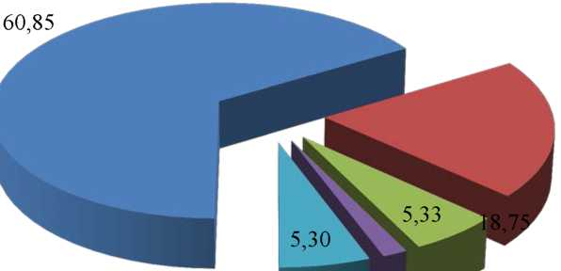

* Выгребные ямы п. Каменский
* Выгребные ямы п. Березовка
* Выгребные ямы п.Зеленый Лог
* Выгребные ямы с. Кабанка
* Выгребные ямы п. Подгорный

1,48

Рис. 18 - Баланс поступления сточных вод в централизованную и нецентрализованную системы

водоотведения и отведения стоков

55

*Схема водоснабжения и водоотведения Каменского сельского поселения Увельского* *_района*

*Челябинской области*

* 1. ***Оценку фактического притока неорганизованного стока (сточных вод, поступающих по поверхности рельефа местности) по технологическим зонам***

***водоотведения***

Оценка фактического притока сточных вод, поступающих по поверхности рельефа местно­сти (дождевые и талые воды) и являющихся неорганизованным стоком, выполнена согласно дан­ным среднегодовых осадков на территории России и генерального плана поселения.

Для Каменского сельского поселения среднегодовые атмосферные осадки составляют 500 мм/год.

Табл. 33 - Оценка фактического притока неорганизованного стока дождевых осадков

|  |  |  |
| --- | --- | --- |
| ' ——-—Площадь Населенный пункт ' ■—— | Общая,  Га | Средний объем притока неорга­низованного стока, тыс.м3/год |
| п. Каменский | 470,38 | 2351,9 |
| п. Березовка | 200,41 | 1002,05 |
| п. Зеленый лог | 169,35 | 846,75 |
| с. Кабанка | 125,31 | 626,55 |
| п. Подгорный | 125,34 | 626,7 |
| Всего | 1090,79 | 5453,95 |

* 1. ***Сведения об оснащенности зданий, строений, сооружений приборами учета принимаемых сточных вод и их применении при осуществлении коммерческих расчетов***

Устройства для замера расхода сбрасываемых сточных вод, как в индивидуальных систе­мах водоотведения жилых домов населения, так и зданиях общественно-политического назначе­ния - отсутствуют.

* 1. ***Результаты ретроспективного анализа за последние 10 лет балансов поступления сточных вод в централизованную систему водоотведения по технологическим зонам водоотведения и по поселениям, городским округам с выделением зон дефицитов и резервов***

***производственных мощностей***

Централизованная система водоотведения в Каменском сельском поселении отсутствует.

* 1. ***Прогнозные балансы поступления сточных вод в централизованную систему водоотведения и отведения стоков по технологическим зонам водоотведения на срок не менее 10 лет с учетом различных сценариев развития поселений, городских округов***

Централизованная система водоотведения в Каменском сельском поселении отсутствует.

Расчетные расходы сточных вод, как и расходы холодной воды, определены исходя из сте­пени благоустройства жилой застройки и сохраняемого жилого фонда. При этом в соответствии со СНиП 2.04.03-85, удельные нормы водоотведения принимаются равными нормам водопотребле- ния, без учета полива.

Прогнозные балансы поступления сточных вод в нецентрализованную систему водоотве­дения в виде индивидуальных выгребных ям приведены в табл. 38.

56

*Схема водоснабжения и водоотведения Каменского сельского поселения Увельского* *_района*

*Челябинской области*

Табл. 34 - Прогнозные балансы поступления сточных вод в нецентрализованную систему водоотведения в виде индивидуальных выгребных ям по технологическим зонам водоотведения

|  |  |  |  |  |  |  |  |  |  |  |  |
| --- | --- | --- | --- | --- | --- | --- | --- | --- | --- | --- | --- |
| Т ехнологическая зона | Год | | | | | | | | | | |
| 2017 | 2018 | 2019 | 2020 | 2021 | 2022 | 2023 | 2024 | 2025 | 2026 | 2027 |
| Выгребные ямы п Каменский | 78,29 | 78,34 | 78,37 | 78,40 | 78,43 | 78,46 | 78,49 | 78,52 | 78,55 | 78,58 | 78,61 |
| Выгребные ямы п Березовка | 23,23 | 23,24 | 23,25 | 23,26 | 23,27 | 23,28 | 23,29 | 23,30 | 23,31 | 23,32 | 23,33 |
| Выгребные ямы п.Зеленый Лог | 9,62 | 9,64 | 9,65 | 9,66 | 9,67 | 9,68 | 9,69 | 9,70 | 9,71 | 9,72 | 9,73 |
| Выгребные ямы с. Кабанка | 10,16 | 10,16 | 10,17 | 10,18 | 10,19 | 10,20 | 10,21 | 10,22 | 10,23 | 10,23 | 10,24 |
| Выгребные ямы п Подгорный | 1,30 | 1,30 | 1,31 | 1,32 | 1,33 | 1,34 | 1,35 | 1,36 | 1,37 | 1,38 | 1,39 |
| Всего, тыс.м3 | 122,61 | 122,68 | 122,75 | 122,82 | 122,89 | 122,96 | 123,03 | 123,10 | 123,17 | 123,23 | 123,30 |

1. Прогноз объема сточных вод

Расчетные расходы сточных вод, как и расходы воды, определены исходя из степени благо­устройства жилой застройки и сохраняемого жилого фонда, а также с перспективной застройки территории с оснащением системами водоснабжения.

При этом, в соответствии со СНиП 2.04.03-85, удельные нормы водоотведения принимают­ся равными нормам водопотребления, без учета полива.

* 1. ***Сведения о фактическом и ожидаемом поступлении сточных вод в централизованную систему водоотведения***

Централизованная система водоотведения в Каменском сельском поселении отсутствует.

Сведения о фактическом и ожидаемом поступлении сточных вод в нецентрализованную си­стему водоотведения в Каменском сельском поселении приведены в табл. 39.

Табл. 35 - Сведения о фактическом и ожидаемом поступлении сточных вод в нецентрализованную систему водоотведения в Каменском сельском поселении

|  |  |  |  |  |  |  |  |  |  |  |  |  |
| --- | --- | --- | --- | --- | --- | --- | --- | --- | --- | --- | --- | --- |
| Показатель | Фактическое поступление сточных вод,  3  тыс. м | Ожидаемое поступление сточных вод,  3  тыс. м | | | | | | | | | | |
| год | 2017 | 2018 | 2019 | 2020 | 2021 | 2022 | 2023 | 2024 | 2025 | 2026 | 2027 | 2028 |
| годовое | 84,93 | 122,61 | 122,68 | 122,75 | 122,82 | 122,89 | 122,96 | 123,03 | 123,10 | 123,17 | 123,23 | 123,30 |

* 1. ***Описание структуры централизованной системы водоотведения (эксплуатационные и технологические зоны)***

Централизованная система водоотведения в Каменском сельском поселении отсутствует.

В Каменском сельском поселении действует выгребная канализация с вывозом сточных вод специальным автотранспортом на рельеф. Единая эксплуатационная зона ответственности водоот­ведения обслуживается ООО «Каменское ЖКХ».

57

*Схема водоснабжения и водоотведения Каменского сельского поселения Увельского* *_района*

*Челябинской области*

* 1. ***Расчет требуемой мощности очистных сооружений исходя из данных о расчетном расходе сточных вод, дефицита (резерва) мощностей по технологическим зонам***

***сооружений водоотведения с разбивкой по годам***

Расчет требуемой мощности очистных сооружений в Каменском сельском поселении при­веден в табл. 40 и на диаграмме рис. 18.

Табл. 36 - Расчет требуемой мощности очистных сооружений в Каменском сельском поселении

|  |  |  |  |  |  |  |  |  |  |  |  |
| --- | --- | --- | --- | --- | --- | --- | --- | --- | --- | --- | --- |
| Т ехнологическая зона | Год | | | | | | | | | | |
| 2017 | 2018 | 2019 | 2020 | 2021 | 2022 | 2023 | 2024 | 2025 | 2026 | 2027 |
| п. Каменский | 78,29 | 78,34 | 78,37 | 78,40 | 78,43 | 78,46 | 78,49 | 78,52 | 78,55 | 78,58 | 78,61 |
| п. Березовка | 23,23 | 23,24 | 23,25 | 23,26 | 23,27 | 23,28 | 23,29 | 23,30 | 23,31 | 23,32 | 23,33 |
| п. Зеленый лог | 9,62 | 9,64 | 9,65 | 9,66 | 9,67 | 9,68 | 9,69 | 9,70 | 9,71 | 9,72 | 9,73 |
| с. Кабанка | 10,16 | 10,16 | 10,17 | 10,18 | 10,19 | 10,20 | 10,21 | 10,22 | 10,23 | 10,23 | 10,24 |
| п. Подгорный | 1,30 | 1,30 | 1,31 | 1,32 | 1,33 | 1,34 | 1,35 | 1,36 | 1,37 | 1,38 | 1,39 |
| Всего, тыс.м3 | 122,61 | 122,68 | 122,75 | 122,82 | 122,89 | 122,96 | 123,03 | 123,10 | 123,17 | 123,23 | 123,30 |

о

3

н

3

§

ю

&

ю

О

Год

Рис. 19 - Требуемая мощность очистных сооружений

80,00

70.00

60.00

50.00

40.00

30.00

1. 10,00

0,00

п. Каменский

п. Зеленый лог

58

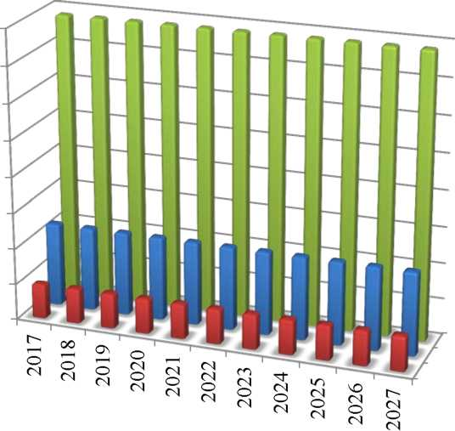

*Схема водоснабжения и водоотведения Каменского сельского поселения Увельского* *_района*

*Челябинской области*

* 1. ***Результаты анализа гидравлических режимов и режимов работы элементов централизованной системы водоотведения***

Централизованная система водоотведения в Каменском сельском поселении отсутствует.

* 1. ***Анализ резервов производственных мощностей очистных сооружений системы водоотведения и возможности расширения зоны их действия***

В настоящее время наблюдается 100 % дефицит производственных мощностей очистных сооружений системы водоотведения. Очистных сооружений в поселении нет.

1. Предложения по строительству, реконструкции и модернизации (техническому перевооружению) объектов централизованной системы водоотведения

На расчетный период мероприятия по развитию системы водоотведения в Каменском сель­ском поселении не предусмотрены.

* 1. ***Основные направления, принципы, задачи и целевые показатели развития централизованной системы водоотведения***

На расчетный период развитие централизованной системы водоотведения Каменского сельского поселения не запланировано.

Принципами развития централизованной системы водоотведения являются:

* постоянное улучшение качества предоставления услуг водоотведения потребителям (або­нентам);
* удовлетворение потребности в обеспечении услугой водоотведения новых объектов капи­тального строительства;
* постоянное совершенствование системы водоотведения путем планирования, реализации, проверки и корректировки технических решений и мероприятий.

На расчетный период задачи развития системы водоотведения в Каменском сельском посе­лении не ставятся.

В соответствии с постановлением Правительства РФ от 05.09.2013 №782 «О схемах водо­снабжения и водоотведения» (вместе с «Правилами разработки и утверждения схем водоснабже­ния и водоотведения», «Требованиями к содержанию схем водоснабжения и водоотведения») к целевым показателям развития централизованных систем водоотведения относятся:

* показатели надежности и бесперебойности водоотведения;
* показатели качества обслуживания абонентов;
* показатели качества очистки сточных вод;
* показатели эффективности использования ресурсов при транспортировке сточных вод;
* соотношение цены реализации мероприятий инвестиционной программы и их эффектив­ности - улучшение качества очистки сточных вод;
* иные показатели, установленные федеральным органом исполнительной власти, осу­ществляющим функции по выработке государственной политики и нормативно-правовому регу­лированию в сфере жилищно-коммунального хозяйства.

59

*Схема водоснабжения и водоотведения Каменского сельского поселения Увельского* *_района*

*Челябинской области*

* 1. ***Перечень основных мероприятий по реализации схем водоотведения с разбивкой по годам, включая технические обоснования этих мероприятий***

На расчетный период мероприятия по реализации схем водоотведения в Каменском сельском поселении не запланированы.

* 1. ***Технические обоснования основных мероприятий по реализации схем***

***водоотведения***

На расчетный период мероприятия по реализации схем водоотведения в Каменском сельском поселении не запланированы.

* 1. ***Сведения о вновь строящихся, реконструируемых и предлагаемых к выводу из эксплуатации объектах централизованной системы водоотведения***

Централизованная система водоотведения в Каменском сельском поселении отсутствует.

Реконструируемые и предлагаемые к выводу из эксплуатации объекты централизованной системы водоотведения отсутствуют.

* 1. ***Сведения о развитии систем диспетчеризации, телемеханизации и об автоматизированных системах управления режимами водоотведения на объектах организаций, осуществляющих водоотведение***

Централизованная система водоотведения в Каменском сельском поселении отсутствует.

Системы диспетчеризации, телемеханизации и автоматизированные системы управления режимами водоотведения отсутствуют. Установка систем диспетчеризации, телемеханизации и автоматизированных систем управления режимами водоотведения по генеральному плану разви­тия поселения не предполагается.

* 1. ***Описание вариантов маршрутов прохождения трубопроводов (трасс) по территории поселения, городского округа, расположения намечаемых площадок под строительство сооружений водоотведения и их обоснование***

На расчетный период строительство канализационных трубопроводов и сооружений водо­отведения в Каменском сельском поселении не планируется.

***4.7 Границы и характеристики охранных зон сетей и сооружений централизованной***

***системы водоотведения***

На расчетный период строительство канализационных сетей и сооружений централизован­ной системы водоотведения в Каменском сельском поселении не планируется.

1. ***Границы планируемых зон размещения объектов централизованной системы***

***водоотведения***

На расчетный период строительство объектов централизованной системы водоотведения в Каменском сельском поселении не планируется.

60

*Схема водоснабжения и водоотведения Каменского сельского поселения Увельского* *_района*

*Челябинской области*

1. Экологические аспекты мероприятий по строительству и реконструкции объектов централизованной системы водоотведения
   1. ***Сведения о мероприятиях, содержащихся в планах по снижению сбросов загрязняющих веществ, иных веществ и микроорганизмов в поверхностные водные объекты,***

***подземные водные объекты и на водозаборные площади***

Необходимые меры по предотвращению вредного воздействия на водный бассейн при сбросе сточных вод - это снижение массы сброса загрязняющих веществ и микроорганизмов до наиболее жестких нормативов качества воды из числа установленных. Для этого необходимо со­оружение централизованной системы водоотведения и очистных сооружений с внедрением новых технологий. Однако развитие и строительство объектов централизованной системы водоотведения в генеральном плане поселения не предполагается в ближайшие 10 лет. Наиболее вероятным и оп­тимистичным сценарием будет являться установка автономных систем водоотведения и очистки стоков (для каждого дома, либо для группы домов).

Для достижения нормативных показателей качества воды в водоеме после узла биологиче­ской очистки возможно внедрение сооружений доочистки сточных вод (механические фильтры).

Предлагается следующая схема канализования Каменского сельского поселения: все хозяй­ственно-бытовые стоки и производственные стоки после локальной очистки, поступают в водоне­проницаемые железобетонные выгреба, откуда спецмашиной вывозятся на очистные канализаци­онные сооружения. После очистки сточные воды можно сбрасывать в ближайший водоем, либо использовать на земледельческих полях орошения.

Очистка сбрасываемых стоков выполняется до нормативных данных, диктуемых водоемом- приемником или водотоком.

В животноводческих помещениях канализация не предусматривается, удаление жижи про­изводится в жижесборники с последующим вывозом на поля в качестве удобрения.

Для уменьшения количества выгребов от предприятий и общественных зданий, запроекти­рована канализационная сеть с объединением объектов канализования в один выгреб. Выгреба предусмотрены емкостью 50-90 м и рассчитаны на 3-х суточное хранение стоков. Коллектора за­проектированы из гофрированных полипропиленовых труб не менее 0160мм.

В соответствии с требованиями СанПиН 2.1.5.980-00 «Гигиенические требования к охране поверхностных вод» все очищенные сточные воды перед сбросом в водоем обеззараживаются ги­похлоритом натрия. Также можно рассмотреть вариант применения УФ-оборудования, что позво­лит повысить эффективность обеззараживания сточных вод и исключит попадание хлорорганиче- ских веществ в близлежащие водные объекты.

* 1. ***Сведения о применении методов, безопасных для окружающей среды, при***

***утилизации осадков сточных вод***

Традиционные физико-химические методы переработки сточных вод приводят к образова­нию значительного количества твердых отходов. Некоторая их часть накапливается уже на пер­вичной стадии осаждения, а остальные обусловлены приростом биомассы за счет биологического окисления углеродсодержащих компонентов в сточных водах. Твердые отходы изначально суще­ствуют в виде различных суспензий с содержанием твердых компонентов от 1 до 10%. По этой

61

*Схема водоснабжения и водоотведения Каменского сельского поселения Увельского* *_района*

*Челябинской области*

причине процессам выделения, переработки и ликвидации ила стоков следует уделять особое внимание при проектировании и эксплуатации любого предприятия по переработке сточных вод.

Для уменьшения и исключения отрицательного воздействия на окружающую среду преду­сматривается уменьшение объема твердых бытовых отходов с решеток и осадков сточных вод пу­тем модернизации бункера приема отходов и приобретения пресса - отходов, а также модерниза­ция насосного оборудования.

Для приготовления компоста марки «БИОКОМПОСТ «В» в соответствии с ТУ 0135-002­03261072-2007 из обезвоженного осадка сточных вод, предусмотрено строительство дополнитель­ной площадки компостирования. Это позволит использовать весь объем образующегося осадка для приготовления компоста (продукта) и использовать его применения в зеленом хозяйстве, для окультуривания истощенных почв в качестве органического удобрения, рекультивации свалок твердых бытовых отходов и т.д.

1. Оценка потребности в капитальных вложениях в строительство, реконструкцию и модернизацию объектов централизованной системы водоотведения

На расчетный период мероприятия по строительству, реконструкции и модернизации объектов централизованной системы водоотведения в Каменском сельском поселении не запланированы.

1. Целевые показатели развития централизованной системы водоотведения

В соответствии с постановлением Правительства РФ от 05.09.2013 №782 «О схемах водо­снабжения и водоотведения» (вместе с «Правилами разработки и утверждения схем водоснабже­ния и водоотведения», «Требованиями к содержанию схем водоснабжения и водоотведения») к целевым показателям развития централизованных систем водоотведения относятся:

* показатели надежности и бесперебойности водоснабжения;
* показатели качества обслуживания абонентов;
* показатели качества очистки сточных вод;
* показатели эффективности использования ресурсов при транспортировке сточных вод;
* соотношение цены реализации мероприятий инвестиционной программы и их эффектив­ности - улучшение качества воды;
* иные показатели, установленные федеральным органом исполнительной власти, осу­ществляющим функции по выработке государственной политики и нормативно-правовому регу­лированию в сфере жилищно-коммунального хозяйства.

На расчетный период развитие централизованной системы водоотведения в Каменском сельском поселении не планируется.

8. Перечень выявленных бесхозяйных объектов централизованной системы водоотведения (в случае их выявления) и перечень организаций, уполномоченных на их эксплуатацию

Бесхозяйные объекты централизованной системы водоотведения на территории Каменско­го сельского поселения отсутствуют.

62

*Схема водоснабжения и водоотведения Каменского сельского поселения Увельского* *_района*

*Челябинской области*

**Приложение 1. Схемы водоснабжения и водоотведения**

63

OQ

A

T

Условные обозначения

|  |  |  |
| --- | --- | --- |
|  | перспективный Водопровод | : |
| жилой дом — | существующий водопровод |  |

**лес**

**Водоем**

**t**

**f**

**религиозное учреждение**

**объект здравоохранения**

**О колодец (££) скважина** вб**) Водонапорная башня**

**котельная**

**администрация**

|  |  |  |  |  |  |  |  |  |
| --- | --- | --- | --- | --- | --- | --- | --- | --- |
|  |  |  |  |  | Т0-28-СВ.270-18 | | | |
|  |  |  |  |  |
|  |  |  |  |  | Схема водоснабжения и водоотведения | | | |
|  |  |  |  |  |
| Изм | Лист | № докум. | Побп. | Дате |
| Разраб. | | Заренкоба |  | 30.08 |  | Стадия | Лист | Листоб |
| Проб. | | Досалин |  | 30.08 | п. Каменский |  | 1 | 1 |
| Т.контр. | | Досалин |  | 30.08 |
|  | |  |  |  | Масштаб 1:4000 | Я02ТехноСканер  изыскания, проектирование, диагностика  ООО " Техносканер " | | |
| Н.контр. | | Заренкоб |  | 30.08 |
| Утв. | | Титоб |  | 30.08 |

**Формат А2**

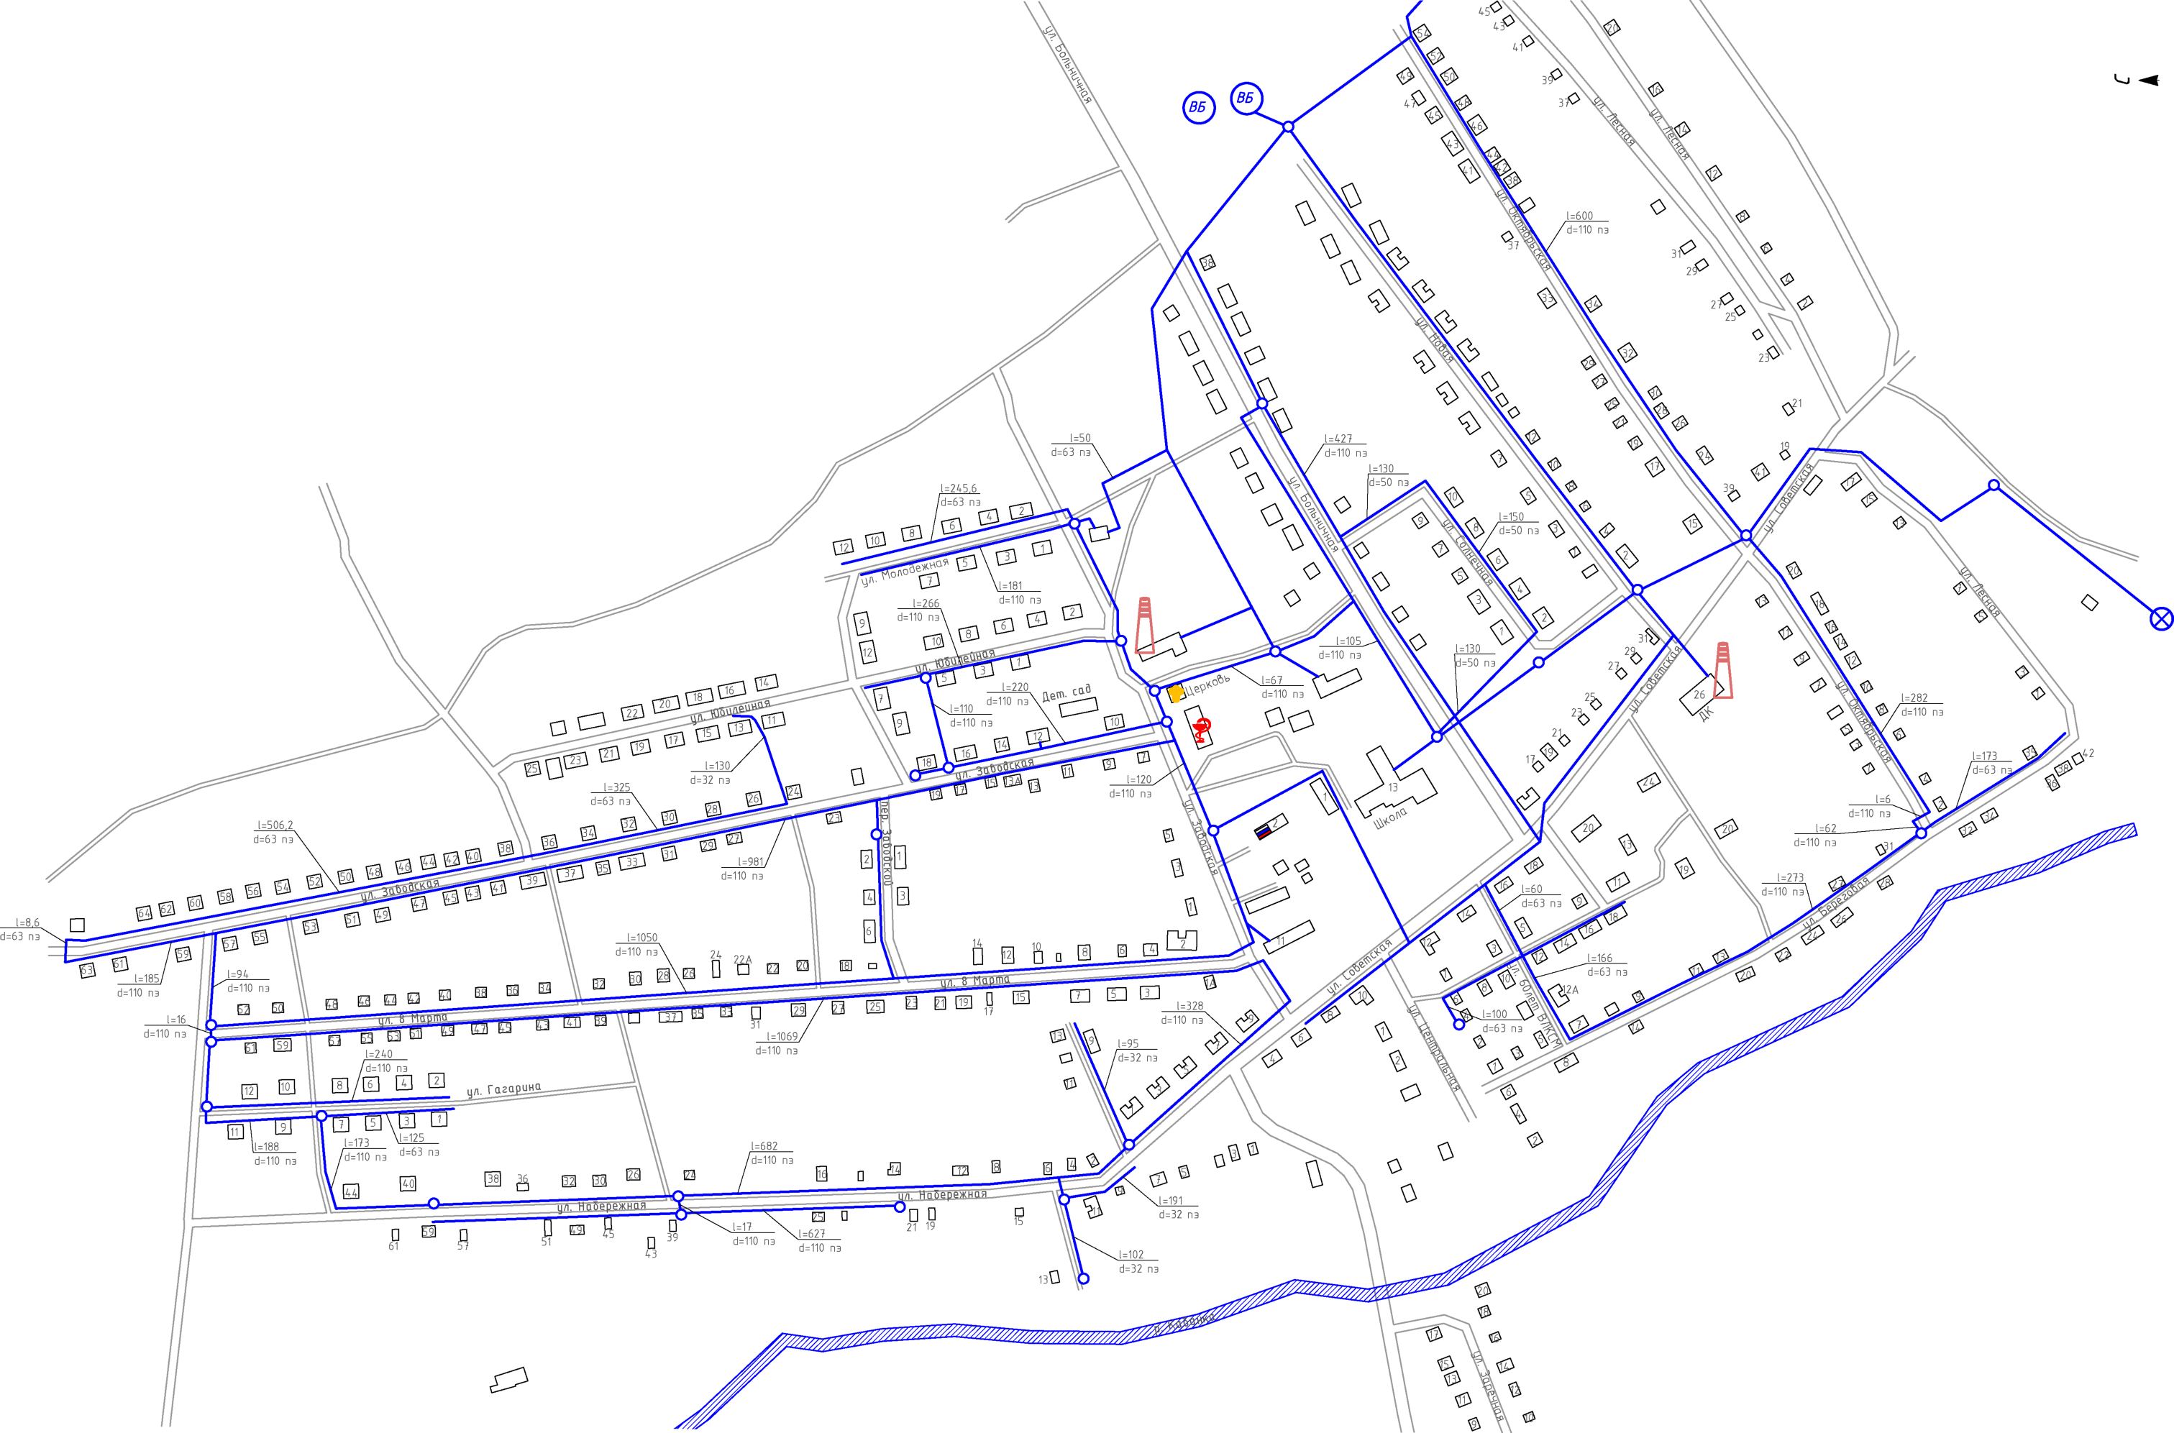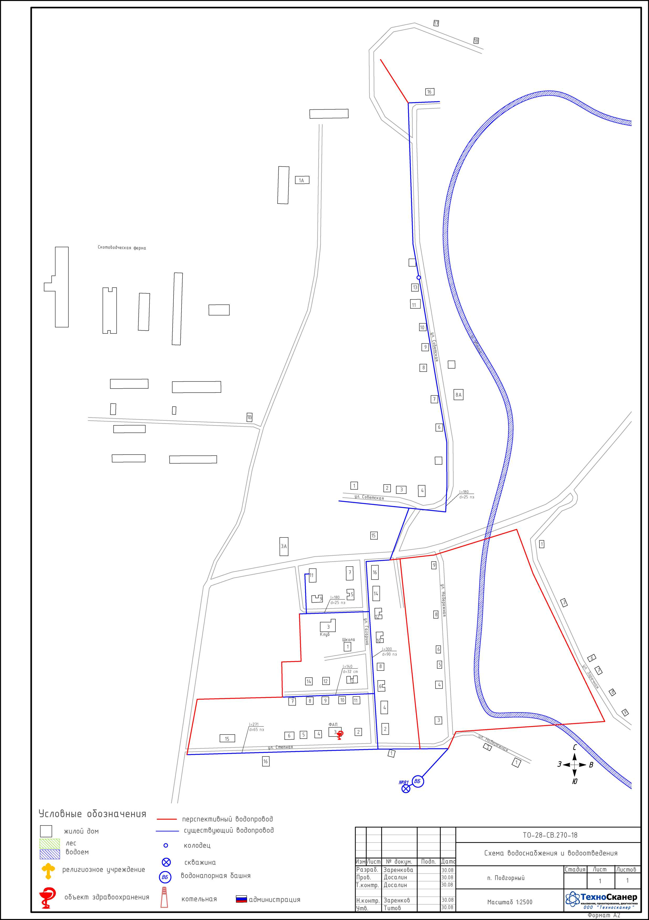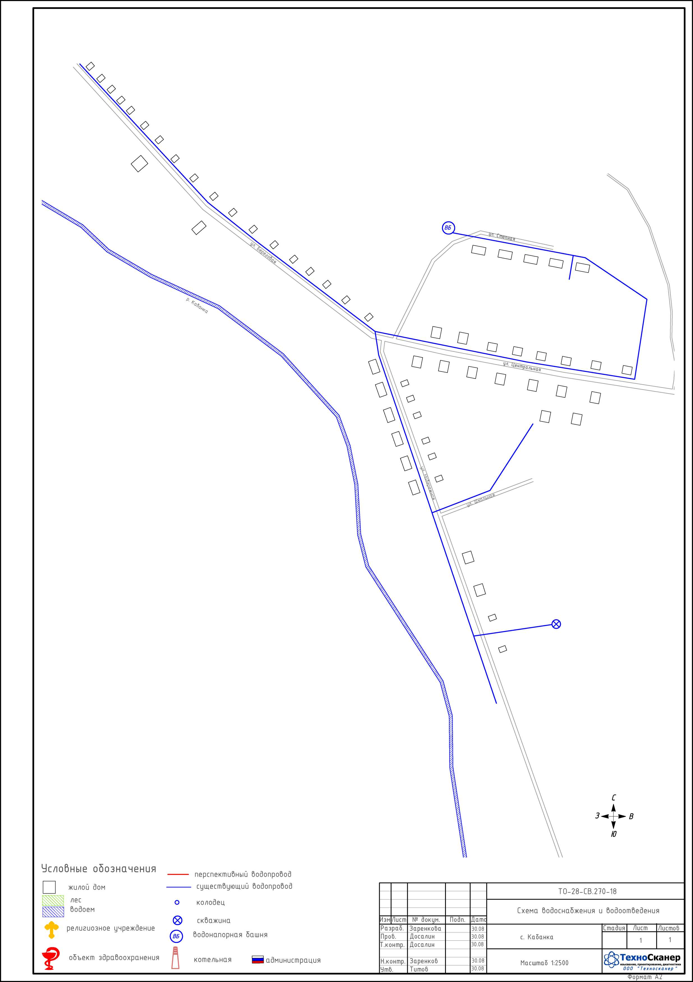

**16**



11

Условные обозначения

**жилой дом**

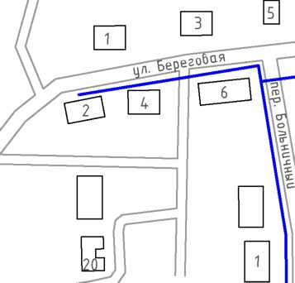

**15**

**171**

**19**

**23**

**24**

**!2А**

**10**

[**12**]

**14**

**22**

**16**

**4|**

**24**

□

□

□

**18**

|  |  |  |  |  |  |  |
| --- | --- | --- | --- | --- | --- | --- |
| □ ы ы ш [N | и т |  | 14 | D | 17 | 25 |
|  |  | 4] |  | 16 |  |

**17**

И П**1**^ DG

[**18**]

БМК

**9А**

Лп- Цё|п ральнпа

га

□

**15**

га и га



1А

**’**О **[и |**

*!^-Слття*

**10А**

ы

**1**

**15**

□

**^анция** 2 **побъема**

**ЗБ**

Л [**е**

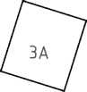

*2А*

*9*И

**2А**

**Средняя школа**

**’** ^ С **,, 71**

0 SSiS. nlll ш

**2** ПЗ

**10**

ы



Q

***-£3£о6па***

**7 •' ■**

**1**

**1**<Q р**2**

**14**И

**13**

15

**11А**



**10**

***[ВБ***

*\№930- \№931-Ю*

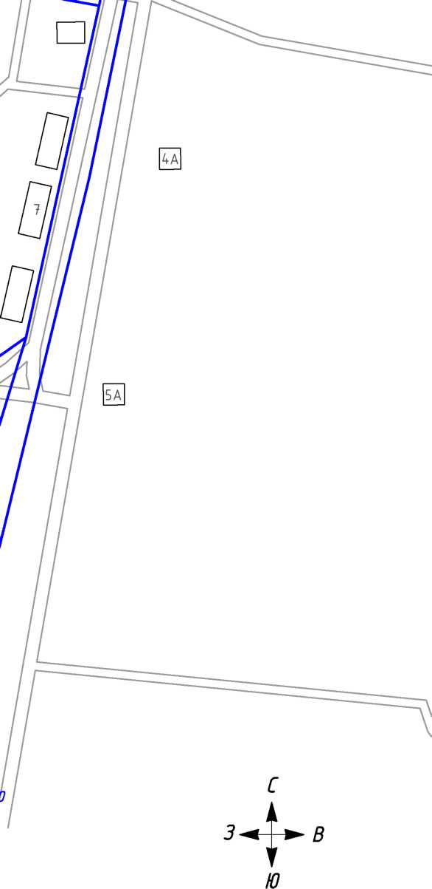

**лес**

**Водоем**

**f**

**f**

**религиозное учреждение**

**объект здравоохранения**

**перспективный Водопровод**

**существующий Водопровод**

**О колодец**

**скважина '**вб**) Водонапорная башня**

**котельная**

**администрация**

|  |  |  |  |  |  |  |  |  |
| --- | --- | --- | --- | --- | --- | --- | --- | --- |
|  |  |  |  |  | Т0-28-СВ.270-18 | | | |
|  |  |  |  |  |
|  |  |  |  |  | Схема Водоснабжения и Водоотведения | | | |
|  |  |  |  |  |
| Изм | Лист | № докум. | Побп. | Дате |
| Разраб. | | Заренкова |  | ■0.08 | п. Березовка | Стадия | Лист | Листов |
| Проб. | | Досалин |  | ■0.08 |  | 1 | 1 |
| Т.контр. | | Досалин |  | ■0.08 |
|  | |  |  |  | Масштаб 1:2500 | сЯ^ТехноСканер  изыскания, проектирование, диагностика  ООО "Техносканер" | | |
| Н.контр. | | Заренков |  | ■0.08 |
| Утв. | | Титов |  | ■0.08 |

**Формат А2**

